3.B.8 : La política comercial (II). La política comercial estratégica.
Con el cambio de temario, a partir de la convocatoria de 2023 este tema pasará a ser:
3.B.8: La política comercial (II). La política comercial estratégica.
De este modo, con lo escrito en este documento este tema estaría actualizado. De hecho, se recomienda continuar haciendo referencia a la política de promoción exterior.
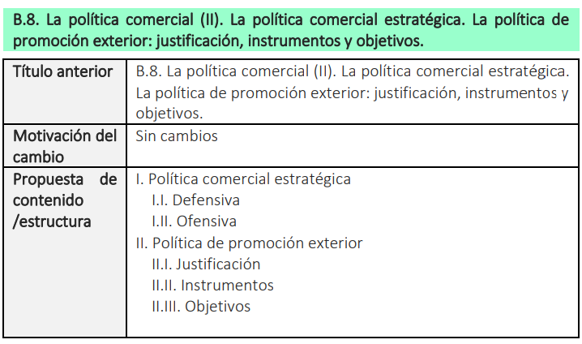

INTRODUCCIÓN
- Enganche:
  - ¿Mejora el comercio internacional el bienestar de un país? Desde los albores de la historia se han producido intercambios voluntarios entre tribus, pueblos, ciudades-estado, reinos e imperios.
    - Si estos intercambios tuvieron lugar de manera libre no es desacertado plantearse que debieron suponer una ganancia para aquéllos que participaron en los mismos.
  - Para indagar en estas cuestiones surge la teoría del comercio internacional, que es la rama de la economía que:
    - Desde un enfoque positivo, trata de dar respuesta a la pregunta “¿por qué comercian las naciones?” describiendo cuáles son las causas y los efectos de dicho comercio, es decir, analiza las fuentes de ganancia que impelían a la gente a comerciar.
    - Desde un enfoque normativo, busca analizar qué políticas se pueden llevar a cabo en materia comercial para mejorar el bienestar de los individuos.
- Relevancia:
  - Esta cuestión es, por lo tanto, de gran relevancia tanto a nivel teórico como práctico:
    - Desde un punto de vista teórico,
      - A nivel positivo, la teoría del comercio internacional, dará lugar a un equilibrio, permitiéndonos estudiar la situación que se alcanza cuando una economía se abre al comercio internacional.
      - A nivel normativo, nos permitirá valorar la deseabilidad del libre comercio, los efectos que este tendrá sobre el bienestar del país y arrojará importantes implicaciones de política económica.
    - Desde un punto de vista práctico, es necesario estudiar cuestiones relacionadas con el comercio en un mundo con un gran y creciente volumen de bienes y servicios intercambiados. Cuantitativamente, el valor de las exportaciones mundiales de bienes y servicios fue de 31 billones (trillions) de dólares en 2022.
- Contextualización:
  - La teoría del comercio internacional ha permitido explicar los distintos canales por los que pueden obtenerse beneficios de la liberalización comercial. Estos beneficios pueden ser:
    - Beneficios estáticos:
      - Mayores posibilidades de producción (reasignación eficiente de factores productivos, mayor productividad derivada de una mayor tensión competitiva, mayor disponibilidad de bienes intermedios…).
      - Mayores posibilidades de elección para el consumidor (en términos de cantidad, calidad y variedad de productos).
    - Beneficios dinámicos:
      - Efectos sobre la innovación y el crecimiento a largo plazo [Tema 3.B.9].
  - Sin embargo, conviene hacer algunas puntualizaciones, que darán paso a la intervención del sector público en materia de política comercial:
    - Existen teorías que señalan los costes potenciales derivados de la apertura comercial. Por ejemplo, del análisis normativo de la política comercial en el paradigma neoclásico, se deduce que:
      - Si el país es grande la política comercial óptima pasaría por el establecimiento de un arancel óptimo [Tema 3.B.7].
      - En presencia de fallos de mercado, la política comercial estratégica puede llegar a aumentar el bienestar [Tema 3.B.8].
      - Además, acerca de las potenciales ganancias del comercio internacional, los modelos que permiten realizar un análisis de bienestar y determinar si existen ganancias o mejoras del bienestar en una u otra situación calculan dicha ganancia de manera agregada, para la economía en su conjunto. Sin embargo, este análisis del paso de una situación a otra tiende a obviar sus efectos distributivos entre los distintos tipos de agentes afectados.
        - Esto es, que dicha transición suele implicar que existen ganadores y perdedores, lo que se podría ignorar si se asume un sistema redistributivo que permita convertir la situación final en una mejora de Pareto (2º Teorema Fundamental de la Economía del Bienestar). Esto podría abrir la puerta a intervención por motivo equidad, para redistribuir las ganancias del comercio internacional.
    - El análisis de bienestar que los diferentes modelos enunciados tiende a ser uno en el que se compara una situación de partida de autarquía o ausencia total de comercio internacional con otro final de librecambio o apertura total, sin ningún tipo de trabas al comercio.
      - No obstante, de mayor complejidad es la comparación entre situaciones que mantienen algún grado de trabas y obstáculos al comercio internacional (política comercial, barreras no arancelarias, barreras normativas) [Tema 3.B.7].
      - De la misma manera, en la práctica, los países no aplican estas trabas de manera idéntica a todos los países, sino que se producen procesos de integración económica de diferente profundidad, lo que tendrá efectos en el comercio internacional y en el bienestar [Tema 3.B.10].
  - En esta exposición, estudiaremos la política comercial estratégica, que incluye desarrollos más modernos y más utilizados en los países desarrollados, especialmente en el caso de la promoción exterior.
- Preguntas clave (Problemática):
  - ¿Qué es la política comercial estratégica?
    - ¿Justifica la competencia imperfecta la intervención del Estado en materia comercial?
  - ¿Qué es la política comercial exterior?
- Estructura:

POLÍTICA COMERCIAL ESTRATÉGICA

Idea

Definición de política comercial estratégica
La política comercial estratégica es la actuación de la autoridad fiscal, a través de subsidios o impuestos a la exportación o a la importación, con la intención de influir en el resultado de la interacción estratégica en favor del bienestar nacional.

Justificación
Cuando existen fallos de mercado, la solución óptima consiste en corregirlos todos. Pero si esto no es posible, entonces solucionar el mayor número de imperfecciones no nos va a conducir necesariamente a una situación más eficiente, como señala la teoría del Second Best (Lipsey y Lancaster, 1956) [tema 3.A.22].
Por lo tanto, en una situación en la que existen fallos de mercado y no es posible repararlos todos, cabría la posibilidad de que la política comercial estratégica (que representa una distorsión adicional) mejorase el bienestar social del país.
Así, en función de la estrategia que se persiga, se puede distinguir entre:
Política ofensiva: Persigue un aumento del bienestar nacional a través de las exportaciones. Esta estrategia se podrá seguir en presencia:
      - Poder de mercado: Si el número de empresas no es lo suficientemente elevado como para impedir comportamientos estratégicos, entonces cabría la posibilidad de aumentar las exportaciones, aumentando el excedente de las empresas nacionales desviándolo de:
        - Las empresas extranjeras (modelo de Brander y Spencer, 1985), o de
        - Los consumidores extranjeros (modelo de Eaton y Grossman, 1986).
Política defensiva: Persigue una reducción de las importaciones. Esta estrategia se podrá seguir en presencia de:
      - Poder de mercado: Si el número de empresas no es lo suficientemente elevado como para impedir comportamientos estratégicos, entonces cabría la posibilidad de establecer un impuesto óptimo que mejore el bienestar (modelo de Eaton y Kierzkowski, 1985).
      - Economías de escala externas: Si los costes medios disminuyen con el tamaño de la industria, entonces podría pensarse en proteger la industria naciente hasta que fuese lo suficientemente competitiva como para enfrentarse a la competencia internacional, facilitando una reducción de las importaciones.

Teoría de juegos como herramienta
Siguiendo a Brander (1995), la política comercial estratégica engloba las acciones de política comercial que afectan a empresas cuya interacción en el mercado cuenta con interdependencia estratégica. Debido a esta característica, podemos estudiar este problema haciendo uso de la teoría de juegos no cooperativos [tema 3.A.14].
Es importante resaltar antes de comenzar nuestro análisis, que al igual que ocurre en el caso del oligopolio, no existe un modelo generalmente aceptado para estudiar la política comercial estratégica. Por ello, hemos de contemplar varios posibles modelos que varían sustancialmente en sus supuestos de partida y que por ello dan lugar a conclusiones diferentes cuando se aplican políticas comerciales estratégicas.
A lo largo de la exposición, vamos a estudiar 2 tipos de modelos:
Modelos de “tercer mercado”: Consideran empresas oligopolistas en dos países, que exportan el bien exclusivamente a un tercer país. Esta simplificación ha resultado ser útil para estudiar los efectos estratégicos de la política comercial, al permitir verlos de una forma pura, y por lo tanto han sido extensamente usados en la literatura.
Este tipo de modelos nos permiten estudiar la aplicación de medidas de política comercial ofensiva, y es con este objetivo que los utilizaremos en nuestra exposición.
En concreto, estudiaremos 2 modelos:
      - Modelo de Brander y Spencer (1985), en el que las empresas compiten en cantidades (à la Cournot), y existe un subsidio a la exportación óptimo que maximiza el bienestar del país.
      - Modelo de Eaton y Grossman (1986), en el que las empresas compiten en precios (à la Bertrand) en el mercado de un bien ligeramente diferenciado, y existe un impuesto a la exportación óptimo que maximiza el bienestar del país.
Modelos de “mercados recíprocos”: Consideran empresas de dos países, de tal manera que las empresas compiten en los mercados de ambos países.
Este tipo de modelos nos permiten estudiar la aplicación de medidas de política comercial tanto ofensiva como defensiva. En esta exposición estudiaremos un modelo de política comercial defensiva:
      - Modelo de Brander (1981), en el que las empresas compiten en cantidades (à la Cournot) y existe un arancel a la importación óptimo que maximiza el bienestar del país.
      - Modelo de Eaton y Kierzkowski (1984), en el que estudian un oligopolio con bienes diferenciados. En este contexto, la introducción de un arancel a la importación puede mejorar el bienestar.

Política comercial estratégica ofensiva

Modelo de “tercer mercado” (I)
Conjeturas de Cournot – Modelo de Brander y Spencer (1985) (subsidio a la exportación)

Idea
En un mercado oligopolístico existen beneficios extraordinarios debidos a las barreras a la entrada.
Lo óptimo sería eliminar esas barreras, pero en muchos casos es imposible (por ejemplo porque existen elevados costes de I+D –como en la industria aeronáutica–).
Así pues, la política comercial estratégica no pretende corregir el fallo de mercado (i.e. poder de mercado en forma de oligopolio), sino que simplemente trata de apropiarse de dichos beneficios extraordinarios (política de profit-shifting).
El modelo de Brander y Spencer (1985) trata de guiar la política comercial óptima en el marco del modelo de Brander y Krugman (1983), basado en el modelo de Cournot (1838).

Modelo

Modelo de Brander y Krugman (1983) – Competencia à la Cournot (1838)

Supuestos
Según el modelo de Brander y Krugman (1983), nos encontramos con la siguiente situación:
Existen 2 países, cada uno con una empresa (A y B),,
Que producen el mismo bien homogéneo,
Y producen sólo para exportar, de forma que las exportaciones de ambas empresas compiten en un tercer país.
Ambos se enfrentan a una demanda idéntica:
$$\text{P}\left({\text{q}}_{\text{A}}+{\text{q}}_{\text{B}}\right)$$
Ambos compiten en cantidades del mismo bien à la Cournot (1838), es decir, ambos escogen el nivel de producción que maximiza sus beneficios haciendo un supuesto sobre cuánto producirá el otro, y dejando que los precios se ajusten posteriormente).
Variación conjetural nula (cada empresa trata a la producción de las otras empresas como independiente – conjetura de Nash).

Desarrollo
El problema de la empresa consistirá en la maximización de beneficios:
$$\underset{\left\{{\text{q}}_{\text{i}}\right\}}{\text{max}} {\text{π}}_{\text{i}}={\text{q}}_{\text{i}}∙\text{P}\left({\text{q}}_{\text{i}}+{\text{q}}_{\text{j}}^{\text{e}}\right)-{\text{C}}_{\text{i}}\left({\text{q}}_{\text{i}}\right) ∀ \text{i}≠\text{j}∈\left(\text{A,B}\right)$$
De este problema de optimización obtenemos las condiciones necesarias de primer orden:
$$\frac{\text{∂}{\text{π}}_{\text{A}}}{\text{∂}{\text{q}}_{\text{A}}}=\underset{\text{IMg}}{\underbrace{\text{P}\left({\text{q}}_{\text{A}}+{\text{q}}_{\text{B}}^{\text{e}}\right)+{\text{q}}_{\text{A}}∙\frac{\text{∂P}}{\text{∂}{\text{q}}_{\text{A}}}}}-\underset{\text{CMg}}{\underbrace{\frac{\text{∂}{\text{C}}_{\text{A}}}{\text{∂}{\text{q}}_{\text{A}}}}}=\text{0}⟹{\text{φ}}_{\text{A}}\left({\text{q}}_{\text{B}}\right)$$
$$\frac{\text{∂}{\text{π}}_{\text{B}}}{\text{∂}{\text{q}}_{\text{B}}}=\underset{\text{IMg}}{\underbrace{\text{P}\left({\text{q}}_{\text{A}}^{\text{e}}+{\text{q}}_{\text{B}}\right)+{\text{q}}_{\text{B}}∙\frac{\text{∂P}}{\text{∂}{\text{q}}_{\text{B}}}}}-\underset{\text{CMg}}{\underbrace{\frac{\text{∂}{\text{C}}_{\text{B}}}{\text{∂}{\text{q}}_{\text{B}}}}}=\text{0}⟹{\text{φ}}_{\text{B}}\left({\text{q}}_{\text{A}}\right)$$
De este modo, obtenemos la función de reacción, $\text{φ}$ (phi), que en Teoría de Juegos nos indica el nivel de producción de la empresa del país A que maximiza su beneficio dado el nivel de producción de la empresa del país B.
Aquí vamos a asumir que las funciones de reacción cumplen las siguientes condiciones:
      - Ser la función inversa de demanda decreciente. Se dice que las cantidades son sustitutos estratégicos.
      - Ser la función de beneficios estrictamente cóncava.
Estas condiciones garantizan que las funciones de reacción tienen pendiente negativa y menor que uno y están únicamente definidas y por lo tanto son continuas. Y esto implica, por lo tanto, que el equilibrio existe, es único y es estable.
Imagen 1.– Equilibrio inicial (modelo de Brander y Krugman)
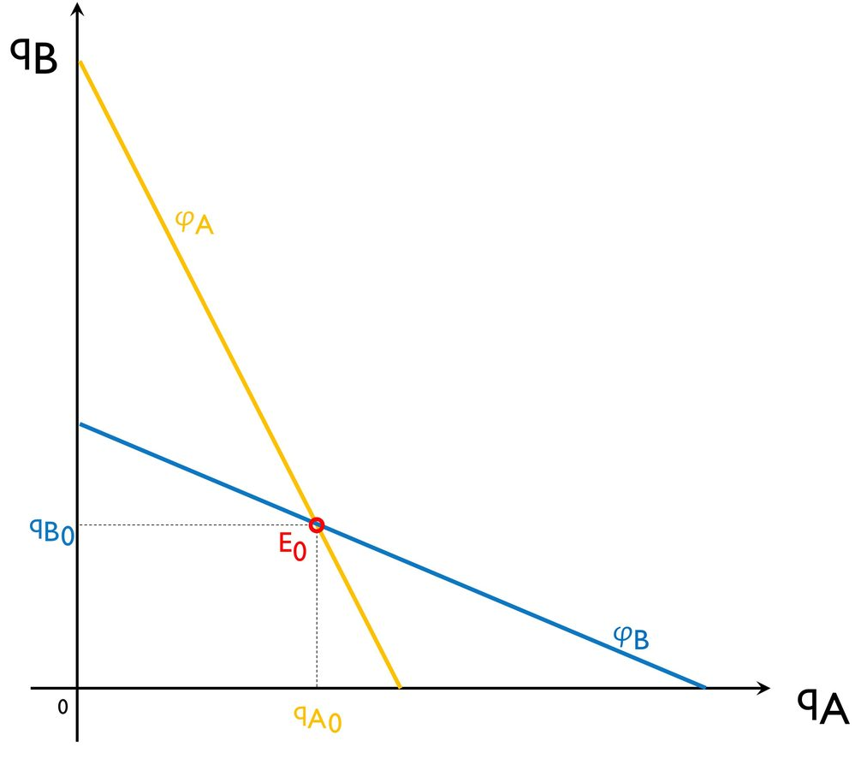
Fuente: Elaboración propia
El caso particular de costes marginales constantes e idénticos en ambas empresas y función de demanda lineal
En el caso de que los costes marginales sean constantes e idénticos en ambas empresas:
$${\text{C}}_{\text{A}}\left({\text{q}}_{\text{A}}\right)={\text{C}}_{\text{B}}\left({\text{q}}_{\text{B}}\right)=\text{c}∙{\text{q}}_{\text{i}}$$y la función de demanda sea linear:
$$\text{P}\left({\text{q}}_{\text{A}}+{\text{q}}_{\text{B}}\right)=\text{a}-\text{b}∙\left({\text{q}}_{\text{A}}+ {\text{q}}_{\text{B}}\right)$$se darán una serie de peculiaridades.
Conocemos este caso como equilibrio simétrico, ya que en este caso se cumple que:
$${\text{q}}_{\text{A}}={\text{q}}_{\text{B}}$$
$${\text{π}}_{\text{A}}={\text{π}}_{\text{B}}$$
Imagen 2.– Equilibrio de Cournot (simétrico)
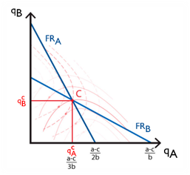
Fuente: Duopolio de Cournot | Policonomics. https://policonomics.com/es/duopolio-cournot/
Además, en el caso de competencia en cantidades secuencial (competencia à la Stackelberg) se dará que en equilibrio, la líder produce la cantidad de monopolio:
Imagen 3.– Equilibrio de Stackelberg (simétrico)
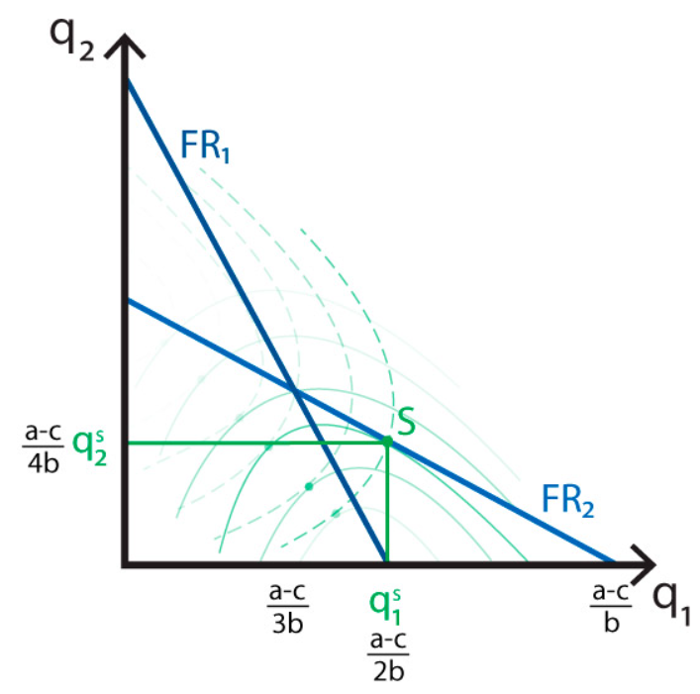
Fuente: Duopolio de Stackelberg | Policonomics. https://policonomics.com/es/duopolio-stackelberg/

Implicaciones
Esto da lugar a un equilibrio de Cournot-Nash, con las siguientes implicaciones:
        - El equilibrio del modelo de Cournot es, en terminología de la Teoría de Juegos, un equilibrio de Nash, esto es, una situación en la que cada jugador juega su estrategia mejor respuesta, por lo que no tiene incentivos para modificar su estrategia.
        - No es un equilibrio eficiente en el sentido de Pareto porque ambas empresas podrían estar mejor cooperando. Esto se puede ver en el hecho de que las curvas de isobeneficio de ambas empresas no son tangentes. En todos los puntos del arco formado por las dos curvas isobeneficio que cortan las curvas de reacción en el punto de equilibrio ambas empresas obtendrían mayores beneficios.
        - Misma producción si los costes marginales de ambas empresas son iguales.

Modelo de Brander y Spencer (1985)

Supuestos
Brander y Spencer (1985) parten del modelo de Brander y Krugman (1983), y consideran una o más empresas nacionales y una o más empresas extranjeras que producen sólo para exportar a un tercer mercado en el que compiten à la Cournot.
Como compiten en un 3er país, sus gobiernos nacionales no pueden hacer nada que impida directamente exportar a la empresa extranjera.
Sin embargo, podrán subvencionar las exportaciones nacionales para aumentarlas (política comercial estratégica ofensiva).

Desarrollo
Por lo tanto, para estudiar la decisión óptima del gobierno, procedemos en un juego de 2 etapas:
1ª etapa: El gobierno del país A decide un nivel de subsidio por unidad exportada (${\text{s}}_{\text{A}}$).
2ª etapa: Las empresas nacionales y extranjeras deciden simultáneamente en cantidades cuánto exportar.
De este modo, estamos ante un juego secuencial, que podemos resolver mediante inducción hacia atrás para hallar el Equilibrio de Nash Perfecto en Subjuegos.
2ª etapa: Competencia en cantidades:
En la segunda etapa, las empresas deciden cuánto exportar simultáneamente, de forma que nos encontramos en el problema de Cournot, pero en este caso los beneficios serán distintos:
$${\text{π}}_{\text{A}}={\text{q}}_{\text{A}}∙\text{P}\left({\text{q}}_{\text{A}}+{\text{q}}_{\text{B}}^{\text{e}}\right)-{\text{C}}_{\text{A}}\left({\text{q}}_{\text{A}}\right)+{\text{s}}_{\text{A}}∙{\text{q}}_{\text{A}}$$
$${\text{π}}_{\text{B}}={\text{q}}_{\text{B}}∙\text{P}\left({{\text{q}}_{\text{A}}^{\text{e}}+\text{q}}_{\text{B}}\right)-{\text{C}}_{\text{B}}\left({\text{q}}_{\text{B}}\right)$$
Por lo tanto, el problema será el siguiente:
$$\underset{\left\{{\text{q}}_{\text{i}}\right\}}{\text{max}} {\text{π}}_{\text{i}} ∀ \text{i}≠\text{j}∈\left(\text{A,B}\right)$$
Las condiciones de primer orden nos darán:
$$\frac{\text{∂}{\text{π}}_{\text{A}}}{\text{∂}{\text{q}}_{\text{A}}}=\underset{\text{IMg}}{\underbrace{\text{P}\left({\text{q}}_{\text{A}}+{\text{q}}_{\text{B}}^{\text{e}}\right)+{\text{q}}_{\text{A}}∙\frac{\text{∂P}}{\text{∂}{\text{q}}_{\text{A}}}}}-\underset{\text{CMg}}{\underbrace{\frac{\text{∂}{\text{C}}_{\text{A}}}{\text{∂}{\text{q}}_{\text{A}}}}}+{\text{s}}_{\text{A}}=\text{0}$$
$$\frac{\text{∂}{\text{π}}_{\text{B}}}{\text{∂}{\text{q}}_{\text{B}}}=\underset{\text{IMg}}{\underbrace{\text{P}\left({\text{q}}_{\text{A}}^{\text{e}}+{\text{q}}_{\text{B}}\right)+{\text{q}}_{\text{B}}∙\frac{\text{∂P}}{\text{∂}{\text{q}}_{\text{B}}}}}-\underset{\text{CMg}}{\underbrace{\frac{\text{∂}{\text{C}}_{\text{B}}}{\text{∂}{\text{q}}_{\text{B}}}}}=\text{0}$$
Al igual que en el caso de Cournot, de estas condiciones obtenemos las funciones de reacción, que dependerán del subsidio a la exportación, ${\text{s}}_{\text{A}}$, que ya habrá sido predeterminado en la 1ª etapa.
1ª etapa: Elección del subsidio por parte del gobierno:
El gobierno busca maximizar el bienestar doméstico, siendo consciente de cuál va a ser la reacción de las empresas en la 2ª etapa a su decisión (i.e. el gobierno conoce las funciones de reacción).
El bienestar doméstico se mide a través de la renta doméstica neta, es decir:
$${\text{W}}_{\text{A}}\left({\text{s}}_{\text{A}}\right)={\text{π}}_{\text{A}}\left({\text{q}}_{\text{A}}\left({\text{s}}_{\text{A}}\right),{\text{q}}_{\text{B}}\left({\text{s}}_{\text{A}}\right),{\text{s}}_{\text{A}}\right)-{\text{s}}_{\text{A}}∙{\text{q}}_{\text{A}}={\text{q}}_{\text{A}}∙\text{P}\left({\text{q}}_{\text{A}}+{\text{q}}_{\text{B}}^{\text{e}}\right)-{\text{C}}_{\text{A}}\left({\text{q}}_{\text{A}}\right)+{\text{s}}_{\text{A}}∙{\text{q}}_{\text{A}}-{\text{s}}_{\text{A}}∙{\text{q}}_{\text{A}}$$
Por lo tanto, el gobierno fijará un subsidio que permita a las empresas fijar el nivel de producción que maximice su beneficio al margen del subsidio.
Brander y Spencer (1985) recuerdan que la teoría general del oligopolio [ver tema 3.A.19] afirma que una empresa puede aumentar sus beneficios si es capaz de actuar como líder (competencia à la Stackelberg, 1934), aumentando su producción y consiguiendo que la competidora produzca menos.
Pero para que la competidora cambie su estrategia de producción, es necesario que la líder lleve a cabo un movimiento creíble que indique que puede mantener ese alto nivel de producción en el tiempo. Si nada cambia (i.e. función de reacción no se mueve), la mera amenaza de la empresa nacional de que va a aumentar su producción no es creíble, ya que, para la función de reacción inicial, una cantidad distinta de la del equilibrio inicial disminuye el beneficio (i.e. se sitúa en una curva de isobeneficio más alejada de su eje).
En el marco del comercio internacional ese compromiso creíble se puede conseguir a través de la política comercial. En efecto, un subsidio a la exportación puede desplazar la curva de reacción de la empresa nacional en el país extranjero, aumentando su producción en ese país a costa de la del país competidor.
El subsidio a la exportación tiene que ser tal que el oligopolista à la Cournot produzca como si estuviese compitiendo à la Stackelberg, esto es, su curva de reacción, ${\text{φ}}_{\text{A}}$, tiene que cortar a la curva de reacción extranjera, ${\text{φ}}_{\text{B}}$, en el punto en que la curva de isobeneficio de nuestra empresa es tangente a la curva de reacción ${\text{φ}}_{\text{B}}$ (que es la restricción para nuestra empresa, consiguiendo así nuestra empresa los máximos beneficios posibles (i.e. los de Stackelberg).
Imagen 4.– Modelo de Brander y Spencer
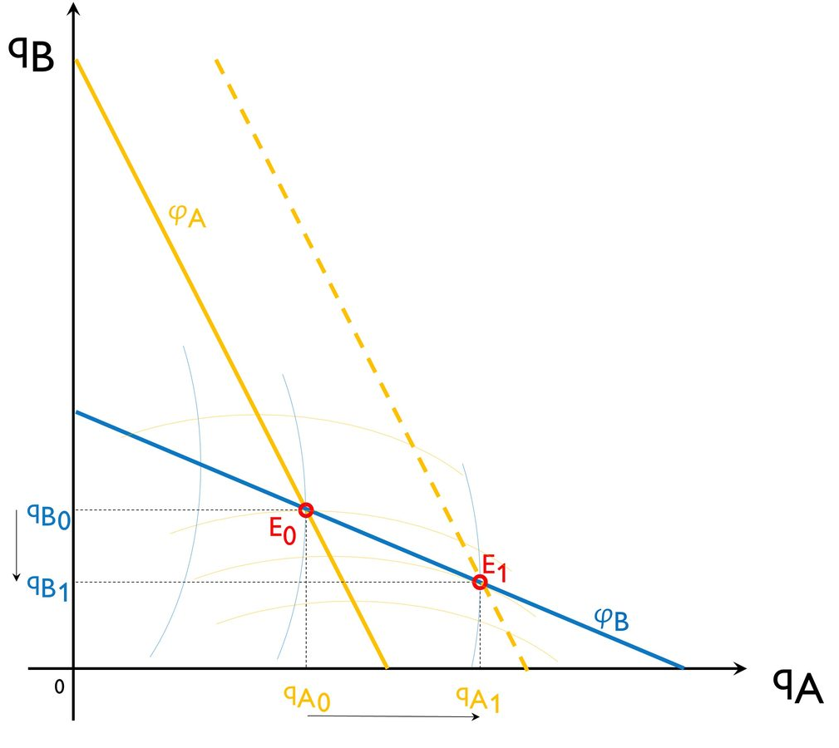
Fuente: Elaboración propia

Implicaciones
Esto da lugar a un equilibrio con las siguientes implicaciones:
- El equilibrio del modelo de Brander y Spencer es, en terminología de la Teoría de Juegos, un Equilibrio de Nash Perfecto en Subjuegos, esto es, una situación en la que cada jugador juega su estrategia mejor respuesta, por lo que no tiene incentivos para modificar su estrategia.
- No es un equilibrio eficiente en el sentido de Pareto porque ambas empresas podrían estar mejor cooperando. Esto se puede ver en el hecho de que las curvas de isobeneficio de ambas empresas no son tangentes. En todos los puntos del arco formado por las dos curvas isobeneficio que cortan las curvas de reacción en el punto de equilibrio ambas empresas obtendrían mayores beneficios.
- Si los costes marginales de ambas empresas son iguales, en el equilibrio, la empresa subvencionada (la líder de Stackelberg) produce la cantidad de monopolio.
Esto tiene unas implicaciones en términos de redistribución del bienestar:
Empresa nacional: Gana, ya que aumenta la producción y aumenta su beneficio.
Empresa extranjera: Pierde, ya que reduce la producción y obtendrá un menor beneficio.
Consumidores del tercer país: Ganan (la producción total aumenta, ya que la producción total con Stackelberg es mayor que con Cournot).
Por lo tanto, con esta política, la empresa nacional gana a costa de la empresa competidora (empobrecimiento del vecino; “beggar thy neighbour”).

Evidencia empírica
…

Valoración
Al adoptar un enfoque de equilibrio parcial no se tiene en cuenta el coste que tiene financiar esa subvención mediante la introducción de impuestos en ciertos mercados.
Por tanto, para medir el bienestar del país A habría que comparar los mayores beneficios de las empresas con la pérdida de bienestar generada por el exceso de gravamen generada por la financiación con impuestos distorsionantes de esta subvención. En cualquier caso, si consideramos impuestos de suma fija, habría ganancias de bienestar.
El éxito de estas políticas depende (como en el resto de modelos) de que otros países no reaccionen con políticas similares en respuesta (medidas de retorsión).
En caso de réplica vía subvención a las empresas del país B, ambos países afrontarán un mayor pago por subvenciones y, en suma, ambos países saldrían perdiendo (sólo ganarían los consumidores del tercer país). De este modo, ambas empresas mejorarían su situación si ninguno de los dos países aplicase una subvención a la exportación.

Extensiones

Reacción del gobierno extranjero
En el modelo de Brander y Spencer, el desplazamiento de la curva de reacción de la empresa extranjera motivada por una subvención a la exportación, llevaría a un aumento de la cantidad producida por la empresa extranjera.
Como resultado de ambas subvenciones, la cantidad total lanzada al mercado aumentaría y el precio disminuiría.
En este caso, la redistribución en términos de bienestar sería la siguiente,
Los consumidores del tercer país mejorarían su bienestar.
Sin embargo, ambas empresas mejorarían su situación si ninguno de los dos estados aplicase una subvención a la exportación.
Imagen 5.– Reacción del gobierno extranjero en el modelo de Brander y Spencer
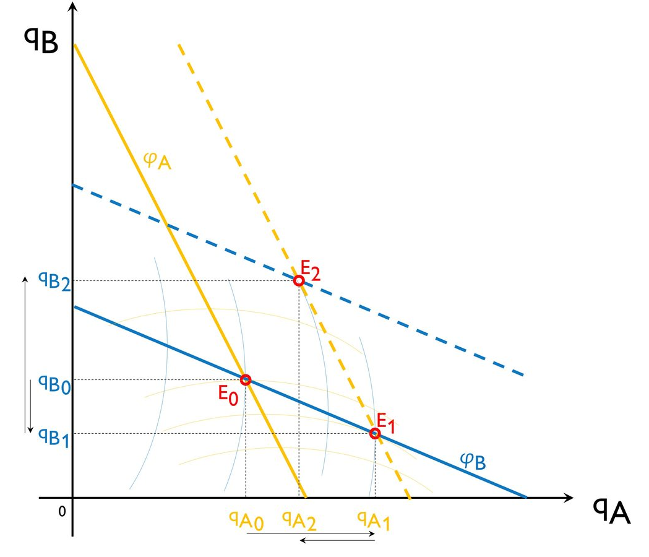
Fuente: Elaboración propia

Otras extensiones
…
Siguiendo el modelo de Grossman y Helpman (1991), un subsidio a la exportación en un país imitador de tecnología en un sector con potencial tecnológico puede, a través de una mayor rapidez de imitación y de adquisición de know-how, estimular el progreso tecnológico [ver tema 3.B.9].
Se sigue la lógica del aprendizaje por la práctica: el subsidio permite mayores volúmenes de cantidad producida y se considera que a medida que las empresas producen van aprendiendo mejores técnicas de producción que van a hacer que con la experiencia vayan reduciéndose los costes medios.
Por tanto, los subsidios a la exportación pueden incrementar la tasa de crecimiento económico de la economía a largo plazo gracias a una mejor rapidez de imitación.

Modelo de “tercer mercado” (II)
Conjeturas de Bertrand – Modelo de Eaton y Grossman (1986) (impuestos a la exportación)

Idea
Uno de los supuestos clave en el modelo anterior es que las empresas compiten à la Cournot.
Casi medio siglo después de que Cournot (1838) planteara su modelo, Joseph Bertrand (1883), criticó su obra, alegando que los precios son elegidos por las empresas (y no por un ‘subastador’) y procedió a mostrar el equilibrio de duopolio cuando las empresas eligen el precio que maximiza su beneficio.
Así, Joseph Bertrand planteó un modelo de competencia en precios: la empresa decide el precio que maximiza sus beneficios, tomando como dados los precios de los demás (i.e. variaciones conjeturales nulas). Es decir, las empresas deciden primero sobre el precio y dejan que sea la producción la que se ajuste [ver tema 3.A.19].

Modelo

Supuestos
Los mismos que en el caso de Brander y Krugman (1983), pero con dos diferencias:
Competencia en precios: las empresas ya no competirán en cantidades (à la Cournot) como en el modelo de Brander y Spencer, sino en precios (à la Bertrand); y
Bienes ligeramente diferenciados (si una empresa fija un precio más alto perderá cuota de mercado frente a la otra empresa, pero no pierde todo el mercado) [ver tema 3.A.18].
El supuesto de bienes ligeramente diferenciados implicará que no se cumpla la paradoja de Bertrand, según la cual en equilibrio el precio se iguala al coste marginal y se alcanza la situación de competencia perfecta. En este caso, se fijará un mark-up sobre los precios de competencia perfecta (habrá precios supracompetitivos).

Desarrollo
En esta situación, cada empresa resuelve un problema de optimización consistente en la maximización de su beneficio eligiendo el precio (variable de elección):
$$\underset{\left\{{\text{p}}_{\text{i}}\right\}}{\text{max}} {\text{π}}_{\text{i}}={\text{p}}_{\text{i}}∙{\text{q}}_{\text{i}}\left({\text{p}}_{\text{i}}\text{,} {\text{p}}_{\text{j}}^{\text{e}}\right)-{\text{C}}_{\text{i}}\left({\text{p}}_{\text{i}}\text{,} {\text{p}}_{\text{j}}^{\text{e}}\right) ∀ \text{i}≠\text{j}∈\left(\text{A,B}\right)$$
Resolviendo este problema de maximización obtenemos la función de reacción. Nótese que las funciones de reacción tienen pendiente positiva porque cuanto mayor es el precio que fije una empresa, más podrá subir el suyo la otra empresa. Además, asumimos que los productos son ligeramente diferenciados (si fuesen homogéneos, tendría la forma vista en el tema 3.A.19 y se produciría la paradoja de Bertrand).
Gráficamente, imaginemos que las exportaciones de nuestra empresa compiten en precios en un país extranjero. El equilibrio de Bertrand se alcanzaría en el punto ${\text{E}}_{\text{0}}$, donde las curvas de reacción se cortan.
Imagen 6.– Modelo de Eaton y Grossman (1986)
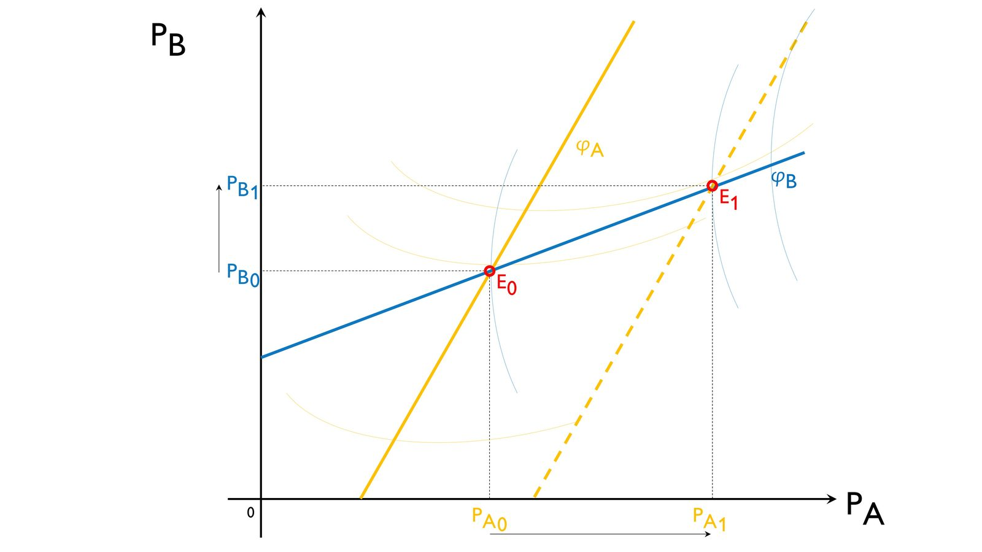
Fuente: Elaboración propia
Dada la función de reacción de la empresa extranjera, la empresa nacional podría aumentar sus beneficios si pudiera situarse en el punto ${\text{E}}_{\text{1}}$, ya que le permite alcanzar una curva de isobeneficio mayor porque el precio que cobra es mayor.
Pero para llegar a dicho punto, la empresa nacional tendría que aumentar el precio, y esto no es posible bajo un régimen de laissez-faire, pues si la empresa nacional aumenta el precio y su rival no lo hace, perderá cuota de mercado pues el precio de la empresa extranjera será menor.
Por lo tanto, la empresa del país A debe convencer a la empresa del país B de que su acción óptima es situarse en el punto ${\text{E}}_{\text{1}}$ independientemente de lo que haga la empresa del país B, es decir, debe desplazar su propia función de reacción hacia la derecha. Pero sin intervención estatal no es posible ese movimiento creíble de la función de reacción de la empresa nacional.
Dicho desplazamiento lo logra con un impuesto a la exportación y no con un subsidio como en el modelo de Brander y Spencer. En efecto, si el gobierno impone un impuesto a la exportación, el precio al que vende la empresa nacional en el mercado extranjero aumentará, independientemente de lo que haga su rival.
El impuesto a la exportación tiene que ser tal que la curva de reacción de nuestra empresa, ${\text{φ}}_{\text{A}}$, corte a la curva de reacción extranjera, ${\text{φ}}_{\text{B}}$, en el punto en que la curva de isobeneficio de nuestra empresa sea tangente a ${\text{φ}}_{\text{B}}$ (que es la restricción para nuestra empresa), consiguiendo así nuestra empresa los máximos beneficios posibles.

Implicaciones
Esto tiene unas implicaciones en términos de redistribución del bienestar:
Empresa nacional: Pierde (debido al impuesto a la exportación), pero su beneficio neto de impuestos aumenta, por lo que el bienestar nacional aumenta.
Empresa extranjera: Gana, ya que aumenta el precio y obtendrá un mayor beneficio.
Consumidores del tercer país: Pierden (el precio aumenta).
Por lo tanto, con esta política, el bienestar nacional aumenta a costa de los consumidores extranjeros.

Evidencia empírica

Valoración

Extensiones

Reacción del gobierno extranjero
En el modelo de Eaton y Grossman la implantación de un impuesto a la exportación por el Estado extranjero lleva a un incremento en el precio final del bien y, dada la curva de demanda con pendiente negativa, ello supondría un mayor alejamiento de la producción de competencia perfecta.
Por ello, en esta situación, aunque ambas empresas obtienen mayores beneficios (netos de impuestos), los consumidores sufren una pérdida de bienestar y el bienestar global disminuye.
Imagen 7.– Reacción del gobierno extranjero en el modelo de Eaton y Grossman (1986)
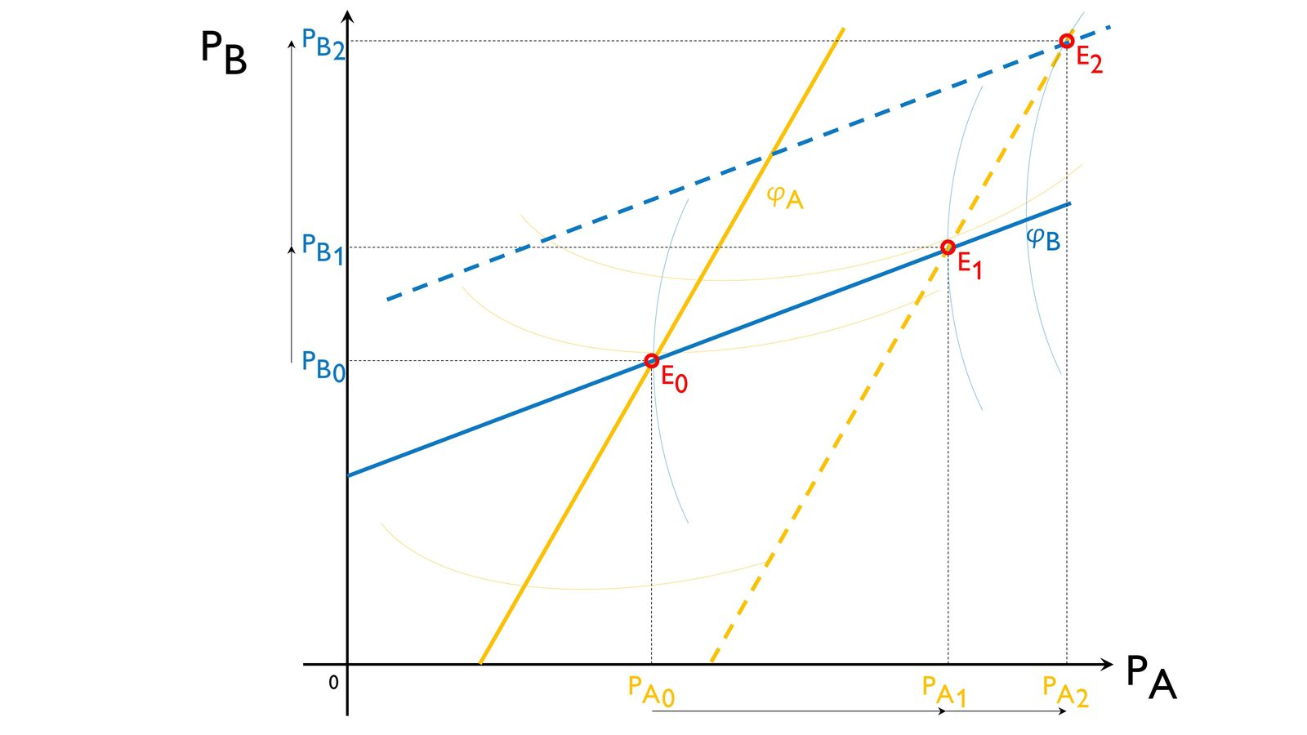
Fuente: Elaboración propia

Otras extensiones
Siguiendo el artículo de Eaton y Grossman podemos considerar otros supuestos que pueden afectar a las conclusiones de política comercial estratégica. Los que estos autores consideran son: la existencia de más de dos empresas, la posibilidad de que el número de empresas sea endógenamente determinado y la posibilidad de que el bien se consuma domésticamente y no sólo en un tercer mercado extranjero.

Modelo mediante un juego en forma extensiva (Airbus vs Boeing)
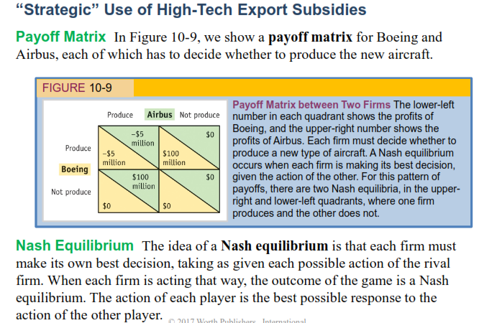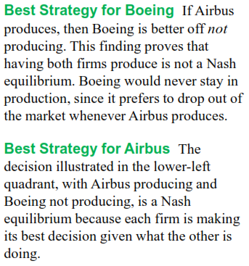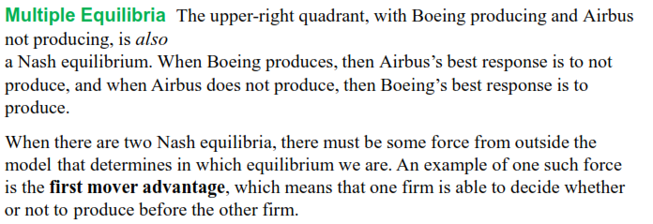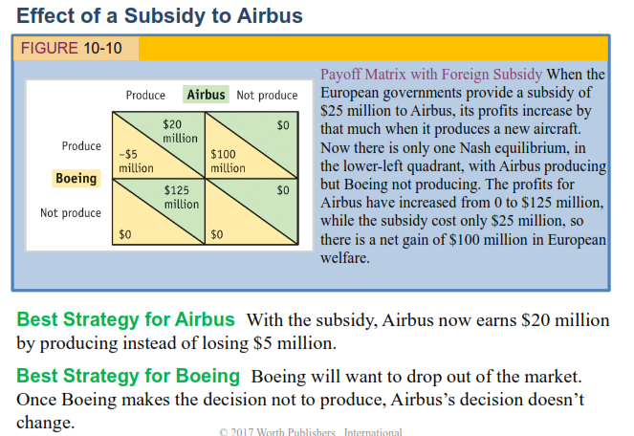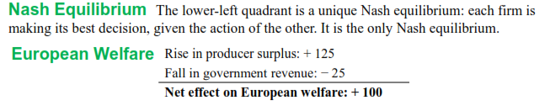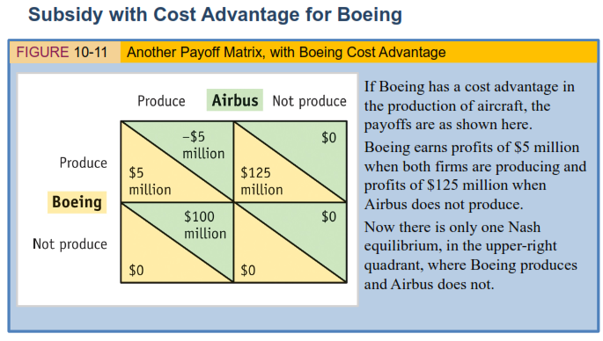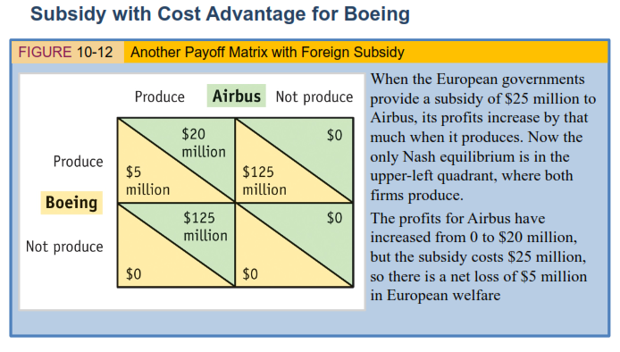

Política comercial estratégica defensiva

Modelo de “mercados recíprocos”
Cournot con mercados recíprocos – Modelo de Brander (1981) (aranceles)

Idea
Hay algunos aspectos de política comercial no incluidos en los modelos de “tercer mercado” y que requieren una estructura de comercio más completa.
Para ello vamos a usar otro tipo de modelo usado extensivamente en la literatura, siguiendo la nomenclatura de Brander, los modelos de “mercados recíprocos”. Los modelos de “mercados recíprocos” consideran empresas de dos países que compiten en ambos países.

Modelo

Supuestos
Según el modelo de Brander (1981), nos encontramos con la siguiente situación:
Existen 2 países, cada uno con una empresa (A y B),
Que producen el mismo bien homogéneo,
Y producen para consumo doméstico y exportación al país con el que compiten (mercados recíprocos).
Se asumen mercados segmentados (i.e. se pueden tomar estrategias separadas para mercados nacionales y extranjeros). Es decir:
      - Las empresas deciden su producción en cada mercado por separado; y
      - Los precios en cada mercado son independientes (i.e. price discrimination).
Ambas compiten en cantidades del mismo bien à la Cournot (1838), es decir, ambas escogen el nivel de producción que maximiza sus beneficios en cada mercado haciendo un supuesto sobre cuánto producirá el otro, y dejando que los precios se ajusten posteriormente).
Variación conjetural nula (cada empresa trata a la producción de las otras empresas como independiente – conjetura de Nash).
Asumiremos una función de costes con costes marginales constantes, que nos permitan analizar solamente el mercado nacional.
Por lo tanto, las funciones de beneficio son:
$${\text{π}}_{\text{A}}=\overset{\begin{aligned}\text{Beneficios de la empresa doméstica} \\ \text{en el mercado doméstico}\end{aligned}}{\overbrace{{\text{q}}_{\text{A}}^{\text{A}}∙{\text{P}}^{\text{A}}\left({\text{q}}_{\text{A}}^{\text{A}}+{\text{q}}_{\text{B}}^{\text{A}}\right)-\left({\text{c}}_{\text{A}}∙{\text{q}}_{\text{A}}^{\text{A}}+{\text{F}}_{\text{A}}\right)}}+\overset{\begin{aligned}\text{Beneficios de la empresa doméstica} \\ \text{en el mercado extranjero}\end{aligned}}{\overbrace{{\text{q}}_{\text{A}}^{\text{B}}∙{\text{P}}^{\text{B}}\left({\text{q}}_{\text{A}}^{\text{B}}+{\text{q}}_{\text{B}}^{\text{B}}\right)-\left({\text{c}}_{\text{A}}∙{\text{q}}_{\text{A}}^{\text{B}}+{\text{F}}_{\text{A}}\right)-\underset{\text{Pago por el arancel}}{\underbrace{{\text{t}}_{\text{B}}∙{\text{q}}_{\text{A}}^{\text{B}}}}}}$$
$${\text{π}}_{\text{B}}=\overset{\begin{aligned}\text{Beneficios de la empresa extranjera} \\ \text{en el mercado doméstico}\end{aligned}}{\overbrace{{\text{q}}_{\text{B}}^{\text{A}}∙{\text{P}}^{\text{A}}\left({\text{q}}_{\text{A}}^{\text{A}}+{\text{q}}_{\text{B}}^{\text{A}}\right)-\left({\text{c}}_{\text{B}}∙{\text{q}}_{\text{B}}^{\text{A}}+{\text{F}}_{\text{B}}\right)-\underset{\text{Pago por el arancel}}{\underbrace{{\text{t}}_{\text{A}}∙{\text{q}}_{\text{B}}^{\text{A}}}}}}+\overset{\begin{aligned}\text{Beneficios de la empresa extranjera} \\ \text{en el mercado extranjero}\end{aligned}}{\overbrace{{\text{q}}_{\text{B}}^{\text{B}}∙{\text{P}}^{\text{B}}\left({\text{q}}_{\text{A}}^{\text{B}}+{\text{q}}_{\text{B}}^{\text{B}}\right)-\left({\text{c}}_{\text{B}}∙{\text{q}}_{\text{B}}^{\text{B}}+{\text{F}}_{\text{B}}\right)}}$$

Desarrollo
Para estudiar la decisión óptima del gobierno, procedemos en un juego de 2 etapas:
1ª etapa: Los gobiernos fijan aranceles (${\text{t}}_{\text{A}}$ y ${\text{t}}_{\text{B}}$).
2ª etapa: Las empresas compiten à la Cournot (i.e. en cantidades).
Por la segmentación del mercado y los costes marginales constantes se puede solamente analizar el mercado nacional. Los beneficios en el mercado nacional son:
$${\text{π}}_{\text{A}}^{\text{A}}={\text{q}}_{\text{A}}^{\text{A}}∙{\text{P}}^{\text{A}}\left({\text{q}}_{\text{A}}^{\text{A}}+{\text{q}}_{\text{B}}^{\text{A}}\right)-\left({\text{c}}_{\text{A}}∙{\text{q}}_{\text{A}}^{\text{A}}+{\text{F}}_{\text{A}}\right)$$
$${\text{π}}_{\text{B}}^{\text{A}}={\text{q}}_{\text{B}}^{\text{A}}∙{\text{P}}^{\text{A}}\left({\text{q}}_{\text{A}}^{\text{A}}+{\text{q}}_{\text{B}}^{\text{A}}\right)-\left({\text{c}}_{\text{B}}∙{\text{q}}_{\text{B}}^{\text{A}}+{\text{F}}_{\text{B}}\right)-{\text{t}}_{\text{A}}∙{\text{q}}_{\text{B}}^{\text{A}}$$
De este modo, estamos ante un juego secuencial, que podemos resolver mediante inducción hacia atrás para hallar el Equilibrio de Nash Perfecto en Subjuegos.
2ª etapa: Competencia en cantidades:
En la segunda etapa, las empresas deciden cuánto exportar simultáneamente, de forma que nos encontramos en el problema de Cournot, pero en este caso los beneficios serán distintos:
$${\text{π}}_{\text{A}}^{\text{A}}={\text{q}}_{\text{A}}^{\text{A}}∙{\text{P}}^{\text{A}}\left({\text{q}}_{\text{A}}^{\text{A}}+{\text{q}}_{\text{B}}^{\text{A}}\right)-\left({\text{c}}_{\text{A}}∙{\text{q}}_{\text{A}}^{\text{A}}+{\text{F}}_{\text{A}}\right)$$
$${\text{π}}_{\text{B}}^{\text{A}}={\text{q}}_{\text{B}}^{\text{A}}∙{\text{P}}^{\text{A}}\left({\text{q}}_{\text{A}}^{\text{A}}+{\text{q}}_{\text{B}}^{\text{A}}\right)-\left({\text{c}}_{\text{B}}∙{\text{q}}_{\text{B}}^{\text{A}}+{\text{F}}_{\text{B}}\right)-{\text{t}}_{\text{A}}∙{\text{q}}_{\text{B}}^{\text{A}}$$
Por lo tanto, el problema será el siguiente:
$$\underset{\left\{{\text{q}}_{\text{i}}^{\text{A}}\right\}}{\text{max}} {\text{π}}_{\text{i}}^{\text{A}} ∀ \text{i}≠\text{j}∈\left(\text{A,B}\right)$$
Las condiciones de primer orden nos darán:
$$\frac{\text{∂}{\text{π}}_{\text{A}}^{\text{A}}}{\text{∂}{\text{q}}_{\text{A}}^{\text{A}}}=\underset{\text{IMg}}{\underbrace{{\text{P}}^{\text{A}}\left({\text{q}}_{\text{A}}^{\text{A}}+{\text{q}}_{\text{B}}^{\text{A}}\right)+{\text{q}}_{\text{A}}^{\text{A}}∙\frac{\text{∂}{\text{P}}^{\text{A}}}{\text{∂}{\text{q}}_{\text{A}}^{\text{A}}}}}-\underset{\text{CMg}}{\underbrace{{\text{c}}_{\text{A}}}}=\text{0}$$
$$\frac{\text{∂}{\text{π}}_{\text{B}}^{\text{A}}}{\text{∂}{\text{q}}_{\text{B}}^{\text{A}}}=\underset{\text{IMg}}{\underbrace{{\text{P}}^{\text{A}}\left({\text{q}}_{\text{A}}^{\text{A}}+{\text{q}}_{\text{B}}^{\text{A}}\right)+{\text{q}}_{\text{B}}^{\text{A}}∙\frac{\text{∂}{\text{P}}^{\text{A}}}{\text{∂}{\text{q}}_{\text{B}}^{\text{A}}}}}-\underset{\text{CMg}}{\underbrace{{\text{c}}_{\text{B}}}}-{\text{t}}_{\text{A}}=\text{0}$$
Al igual que en el caso de Cournot, de estas condiciones obtenemos las funciones de reacción, que dependerán del arancel, ${\text{t}}_{\text{A}}$, que ya habrá sido predeterminado en la 1ª etapa:
$${\text{φ}}_{\text{A}}^{\text{A}}\left({\text{q}}_{\text{B}}^{\text{A}}\right)$$
$${\text{φ}}_{\text{B}}^{\text{A}}\left({\text{q}}_{\text{A}}^{\text{A}}\text{,}{\text{t}}_{\text{A}}\right)$$
Asumimos que se cumplen las condiciones de segundo orden.
1ª etapa: Elección del subsidio por parte del gobierno:
El gobierno busca maximizar el bienestar doméstico, siendo consciente de cuál va a ser la reacción de las empresas en la 2ª etapa a su decisión (i.e. el gobierno conoce las funciones de reacción).
El bienestar doméstico tiene en cuenta el excedente del consumidor, el excedente del productor y la recaudación, es decir:
$${\text{W}}_{\text{A}}\left({\text{t}}_{\text{A}}\right)={\text{U}}_{\text{A}}\left({\text{q}}_{\text{A}}^{\text{A}}\left({\text{t}}_{\text{A}}\right),{\text{q}}_{\text{B}}^{\text{A}}\left({\text{t}}_{\text{A}}\right)\right)-{\text{P}}^{\text{A}}∙\left({\text{q}}_{\text{A}}^{\text{A}}\left({\text{t}}_{\text{A}}\right)+{\text{q}}_{\text{B}}^{\text{A}}\left({\text{t}}_{\text{A}}\right)\right)+{\text{π}}_{\text{A}}\left({\text{q}}_{\text{A}}^{\text{A}}\left({\text{t}}_{\text{A}}\right),{\text{q}}_{\text{B}}^{\text{A}}\left({\text{t}}_{\text{A}}\right),{\text{q}}_{\text{A}}^{\text{B}}\left({\text{t}}_{\text{B}}\right),{\text{q}}_{\text{B}}^{\text{B}}\left({\text{t}}_{\text{B}}\right)\right)+{\text{t}}_{\text{A}}∙{\text{q}}_{\text{B}}^{\text{A}}$$
El arancel óptimo puede ser negativo, cero o positivo.
      - Si suponemos demanda lineal, el arancel óptimo es claramente positivo.
      - Sin embargo, si la demanda es muy convexa, es posible que los ingresos marginales sean menos elevados que la demanda (inversa) y, en consecuencia, que una subvención a la importación sea óptima.
Suponiendo un arancel positivo, este tendrá los siguientes efectos:
      - Sobre los productores, el efecto se podría representar gráficamente en el diagrama de funciones de mejor respuesta como un desplazamiento de la función de reacción de la empresa extranjera hacia adentro. Es decir, para cualquier nivel de producción de la empresa doméstica, la empresa extranjera querría producir una menor cantidad debido a que el arancel aumenta su coste marginal efectivo. Esto provocará un aumento de los beneficios de la empresa doméstica.
      - Sobre los consumidores, la imposición del arancel supondrá una menor producción y un mayor precio (tanto por el efecto directo del propio arancel como por el efecto indirecto sobre la cantidad producida), por lo que generará una reducción del excedente del consumidor.
      - Sobre la recaudación, la imposición de un arancel generará ingresos fiscales.
Imagen 8.– Modelo de Brander (1981) de mercados recíprocos
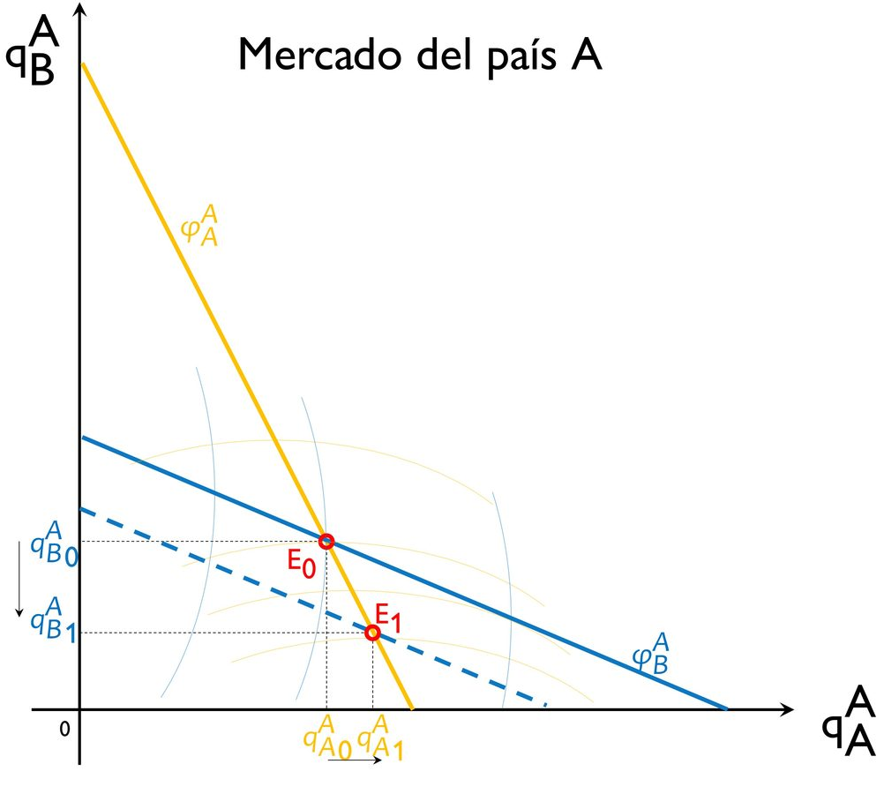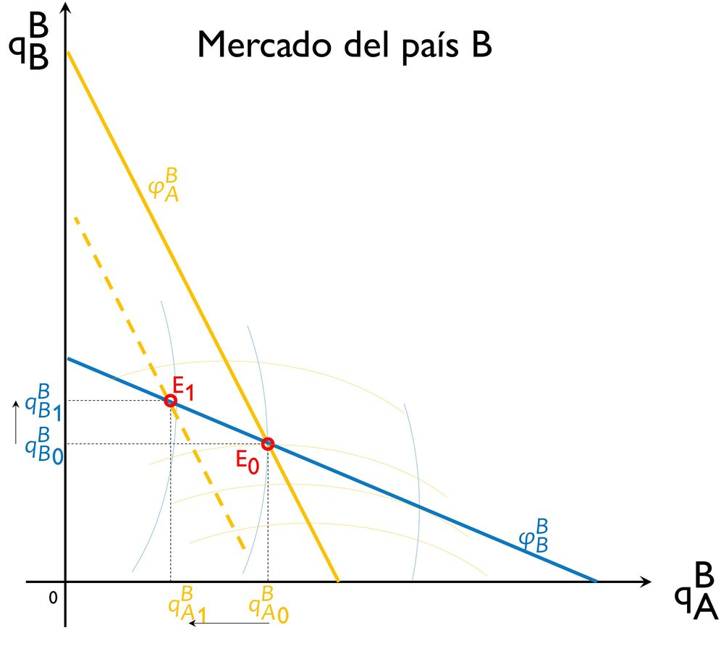
Fuente: Elaboración propia
Esta solución normalmente implicará que ambas empresas vendan tanto en el mercado doméstico como en el internacional y por lo tanto existirá comercio internacional.

Implicaciones
Los aranceles provocan que los beneficios de la empresa doméstica en el mercado nacional caigan, los beneficios de la empresa doméstica aumenten, los precios aumenten y la cantidad de equilibrio disminuya.
La situación en el país extranjero es simétrica, lo que implica que los beneficios de cada empresa dependen en los aranceles fijados por ambos gobiernos.
Siguiendo a Brander (1981), este equilibrio no cooperativo, en el que ambos gobiernos usan aranceles es normalmente Pareto-inferior al régimen de librecambio en que ningún país los impone.

Evidencia empírica

Valoración

Extensiones

Modelo de Eaton y Kierzkowski (1984) – Oligopolio con bienes diferenciados

Idea

Modelo

Supuestos
Eaton y Kierzkowski (1984) parten de los siguientes supuestos:
Existen 2 bienes: un bien X homogéneo (producido bajo rendimientos constantes a escala y cuyo mercado es perfectamente competitivo) y un bien Y horizontalmente diferenciado (producido bajo rendimientos crecientes a escala y cuyo mercado es oligopolístico).
En el sector Y las empresas eligen en una 1ª etapa la variedad que desean producir y luego, en una 2ª etapa, deciden el precio al que van a lanzar la producción.
Por tanto, se supone que la empresa incurre en costes fijos cuando decide qué variedad producir antes de decidir el nivel de output y el precio. Es decir, que dicha elección se produce antes de tener lugar ningún tipo de comercio internacional.
No es posible segmentar los mercados (i.e. no se pueden tomar estrategias separadas para mercados nacionales y extranjeros).
La interacción entre las empresas tiene lugar según unas expectativas de Bertrand modificadas: cuando una empresa se plantea bajar los precios, supone que el resto no reaccionará, pero cuando se plantea subirlos anticipa posibles bajadas de sus competidoras.
La demanda por el bien diferenciado es una demanda de características como la propuesta por Lancaster, si bien los consumidores estarán dispuestos a demandar su variedad deseada del bien diferenciado si el precio de la variedad que desean no es mayor que un cierto nivel crítico, por encima del cual demandarán el bien homogéneo.
El resultado de la apertura al comercio internacional de este modelo es un amplio conjunto de efectos a corto y a largo plazo que dependen del número de empresas existentes en cada país antes y después de la existencia de comercio internacional.

Desarrollo
Dentro de este modelo existe un caso particular donde una política comercial estratégica instrumentada en forma de arancel a la importación puede ser óptima: cuando no existe ningún productor del bien diferenciado.
Supongamos que tenemos 2 países:
El país A donde el precio crítico es muy reducido y no permite que haya producción del bien Y; y
El país B donde el precio crítico es más elevado y hay producción de ambos bienes, pero la producción del bien Y se realiza en régimen de monopolio.
Veamos el resultado de la apertura al comercio internacional limitándonos en los efectos a corto plazo.
Con la apertura al comercio internacional, el productor del bien Y en B tratará de vender en A bajando el precio, pero dado que no es posible segmentar los mercados tendrá que bajar el precio también en su propio país. Los consumidores del país B se beneficiarán y el productor del país B aumentará sus beneficios. Ello se debe a que esta empresa, que ya disfrutaba de beneficios de monopolio en el país se lanzará a exportar si la elasticidad combinada de ambas demandas prueba que ésta es la estrategia óptima.
En el país A, sin embargo, la situación es diferente. Los consumidores nacionales no se verán beneficiados porque el productor del bien Y cargará un precio tal que les dé igual consumir sólo el bien homogéneo o ambos. Por ello, mientras que el país B se beneficia del libre comercio, el país A obtendría el mismo bienestar que en autarquía.

Implicaciones
En una situación como esta, el gobierno del país A podría implantar una política comercial estratégica que aumentaría el bienestar.
Ello consistiría en la introducción de un arancel a la importación que obligaría a reducir a la empresa extranjera su precio de exportación.
Además, podría calcular el arancel óptimo que dejaría a la empresa del país B indiferente entre exportar y no hacerlo.
En conclusión, tras la imposición del arancel:
En el país B:
      - La empresa del país B está peor que antes de la imposición del arancel, e igual que en autarquía.
      - Los consumidores del país B están igual que antes de la imposición del arancel, pero mejor que en autarquía (el país B tendrá precios menores debido a la imposibilidad de segmentar los mercados).
        - Por lo tanto, el bienestar del país B empeora debido al arancel, pero mejora con respecto a la situación de autarquía.
En el país A:
      - La empresa del país A no existirá (ni en autarquía, ni con libre comercio, ni con arancel).
      - Los consumidores del país A están igual que antes de la imposición del arancel (pues pese a que el precio que percibe la empresa B ha caído, el precio de mercado se mantiene constante) e indiferentes con respecto a la situación de autarquía (en autarquía no consumían el bien diferenciado y ahora lo hacen pagando el precio crítico).
      - El Estado del país A, mejora debido a la recaudación del arancel.
        - Por lo tanto, el bienestar del país A mejora debido a la imposición del arancel.

El argumento de la industria naciente

Idea
Hasta ahora hemos dicho que la intervención en materia de política comercial puede estar justificada ante la presencia de fallos de mercado, y hemos visto ejemplos de su aplicación para el caso de poder de mercado ante la existencia de interdependencia estratégica. Sin embargo, está no es la única justificación para la adopción de medidas comerciales estratégicas.
Vamos a estudiar otra posible justificación de la política comercial estratégica en defensa de la industria nacional frente a las importaciones en un marco de tecnología con rendimientos crecientes a nivel agregado de la industria, que da lugar a economías de escala externas.
Hoy en día, uno de los mayores defensores de este argumento es Ha-Joon-Chang.
Muchas de las economías desarrolladas aplicaron algunos elementos relacionados con la política Industrialización por Sustitución de las Importaciones (ISI) en su proceso de industrialización.
Alexander Hamilton, primer secretario del Tesoro en EEUU a finales del siglo XVIII, así como algunos países europeos en el siglo XIX, emplearon aranceles para proteger las manufacturas locales de la competencia británica.
Este tipo de política comercial se popularizó en el siglo XX en América Latina. En particular, se ha hecho más atractivo en países en desarrollo con industrias en un momento dado poco competitivas y economías poco abiertas al exterior.

Modelo

Supuestos
Podemos ilustrar el argumento de la industria naciente partiendo de los siguientes supuestos:
Consideramos un sector de producción en el que se dan economías de escala externas, de modo que el coste medio de una empresa de un sector decrece a medida que aumenta el tamaño de la industria.
Existen 2 países.
Krugman ilustra un ejemplo en el sector de la relojería entre Suiza y Tailandia.
Suponemos que la curva de costes medios de Tailandia está por debajo de la de Suiza porque sus salarios son menores (ambas curvas con costes medios decrecientes debido a las economías de escala externas). Ello implica que para cualquier nivel de producción, Tailandia puede producir relojes más baratos.

Desarrollo

Modelo sin política comercial estratégica – Justificación de su implantación
Se podría pensar, que en esta situación, será Tailandia quien abastezca el mercado mundial. Sin embargo, es posible que por razones históricas, Suiza desarrolle antes su industria relojera, alcanzando una gran producción, de forma que se desplaza a lo largo de su curva de costes medios hasta el punto 1.
Entonces, el equilibrio mundial se establecerá en el punto 1, siendo Suiza quien abastece al mercado.
Tailandia no produce puesto que ninguna empresa tailandesa estará dispuesta a empezar la producción ya que, al principio, tendría que hacer frente a un coste medio mayor que el precio internacional. Y como la única manera de explotar su ventaja en costes es a través de una cierta producción, una empresa individual no tiene incentivos a dar el primer paso.
La idea es que Tailandia nunca desarrollará dicha ventaja y el mercado internacional será abastecido por Suiza, que produce una menor cantidad a mayor precio (accidente histórico).
Imagen 9.– Economías de escala y accidente histórico
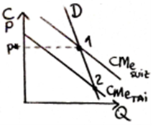
Fuente: Sahuquillo, A. (2017). 3B-8
Se juntan 3 problemas:
i) Rendimientos crecientes a escala
ii) Problemas de información (si no los mercados financieros financiarían a estos sectores)
iii) Accidente histórico
Este ejemplo, sirve para justificar una política comercial estratégica defensiva: un país puede verse tentado a proteger su industria para que ésta se desarrolle, disminuya sus costes medios y acabe siendo competitiva. Es el argumento de la protección de la industria naciente.
Ahora bien, si estas industrias pudieran tener potencial competitivo, ¿por qué el mercado no desarrolla este tipo de industrias sin necesidad de apoyo público? Se ha intentado justificar la ISI en base a fallos de mercado que impiden que el mercado desarrolle este tipo de industrias clave tan rápido como deberían:
Imperfecciones en el mercado de capitales: Si un país en desarrollo no tiene un conjunto de instituciones financieras que permitan el ahorro de los sectores tradicionales (como la agricultura) sea utilizado para financiar la inversión en sectores nuevos (como la producción de manufacturas), entonces el crecimiento de nuevas industrias se verá restringido por la capacidad de las empresas en dichas industrias para obtener beneficios ahora. Así, los bajos beneficios iniciales serán un obstáculo para la inversión, a pesar de que los beneficios a largo plazo de dicha inversión sean altos. La política óptima, por lo tanto, sería crear un mercado de capitales eficiente, pero la protección de la industria naciente constituiría un second best.
Argumento de la apropiabilidad: Las empresas en una industria nueva generan beneficios sociales por los que nos son compensadas. Por ejemplo, las empresas que entran primero en una industria pueden haber incurrido en unos costes de establecimiento que no sufragarían las empresas que las siguen. En algunos casos, los beneficios sociales de la creación de una industria nueva excederán a los costes. Sin embargo, precisamente por el problema de la apropiabilidad, la iniciativa privada no querrá entrar (dilema del prisionero). La respuesta óptima es compensar a las empresas por sus contribuciones intangibles. Sin embargo, cuando esto no es posible, un second best sería la protección de la industria naciente.

Modelo con política comercial estratégica
Gráficamente, en una situación de libre comercio inicial, la producción nacional del bien X (relojes, que es lo que se quiere proteger) es ${\text{P}}^{\text{CI}}$ y el consumo, ${\text{C}}^{\text{CI}}$, dada la RRI. Así pues, el país importa X.
  - Si el país impone un arancel prohibitivo sobre el bien X, aumenta su precio relativo doméstico, y la producción y el consumo se sitúan en el mismo punto: allí donde la curva de indiferencia es tangente a la FPP. Vemos que aumenta la producción nacional de X, pero el bienestar total del país se reduce, pues la curva de indiferencia está más cerca del origen.
  - La protección arancelaria permite que la industria del bien X se desarrolle, de forma que el país se vuelve más competitivo en la producción de dicho bien, lo que se refleja con una extensión de su FPP hacia la derecha.
  - Tras el desarrollo de la industria nacional, el gobierno se abrirá de nuevo al comercio internacional, cambiando el patrón del comercio ya que el país es ahora exportador del bien X. El bienestar, además, ha aumentado con respecto a la situación inicial (i.e. curva de indiferencia más alejada).
Imagen 10.– Modelo de defensa de la industria naciente con política comercial estratégica
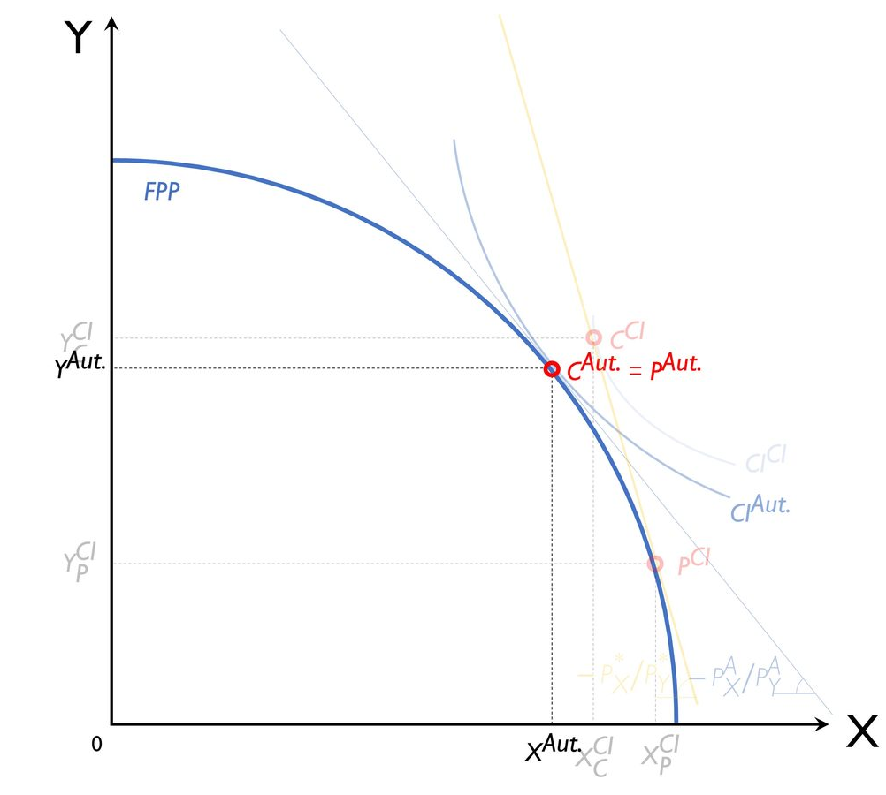 | 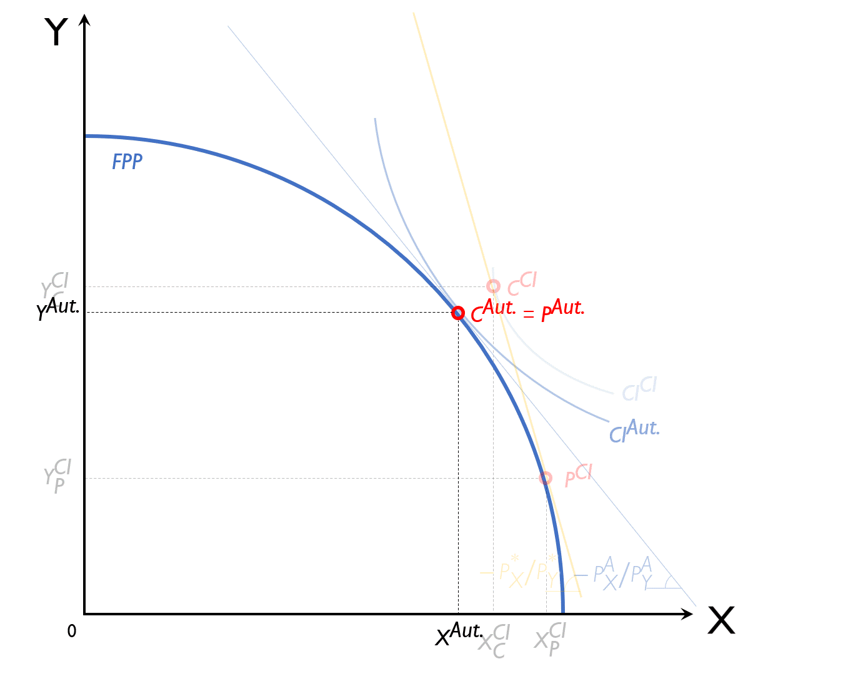 | 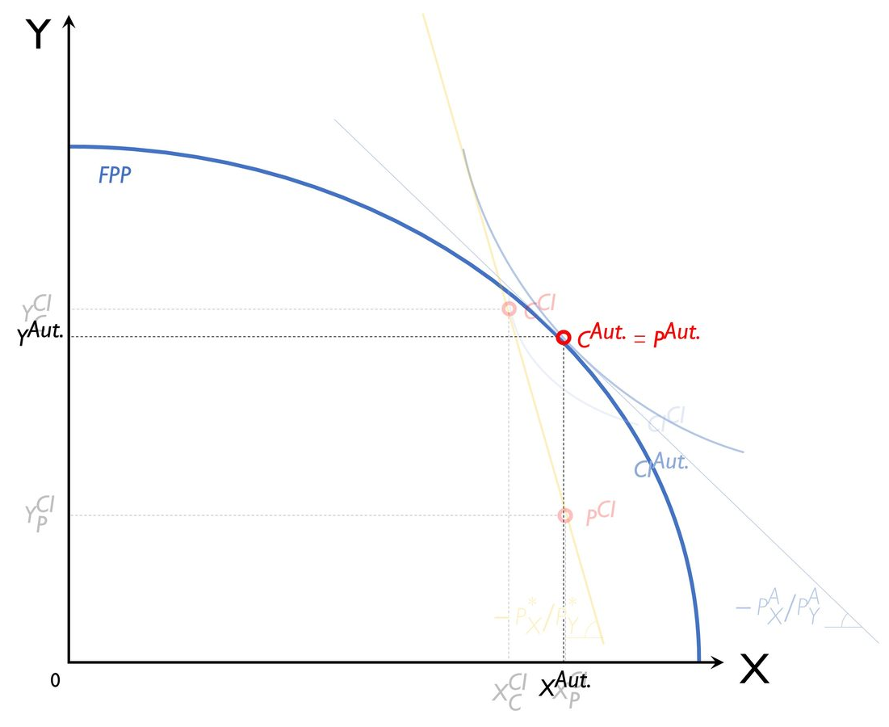
Fuente: Elaboración propia

Implicaciones
Para que la política comercial defensiva funcione en el contexto del argumento de la industria naciente, se requiere que el cumplimiento de 2 pruebas:
Test de Mill: Debe probarse que la industria podrá algún día competir a los precios internacionales.
Test de Bastable: Debe probarse que la industria protegida generará en el futuro unas ganancias que compensen el coste del proteccionismo.

Valoración
Para llevar a cabo estas medidas, es necesario evaluar que industrias justifican un trato especial.
Esto es fuente de problemas, ya que el gobierno podría optar por proteger una industria no por los efectos desbordamiento sino por actividades de búsqueda de rentas de algún sector.
Asimismo, la protección comercial puede privar a la industria nacional de la difusión tecnológica catalizada por el comercio internacional.
Por añadidura, en nuestro análisis, es importante tener en cuenta las posibles reacciones de los países competidores.

Críticas a la política comercial estratégica
La política comercial estratégica no está exenta de críticas:
- Si las economías de escala son internas o dinámicas, entonces será necesario, como hemos visto, que se dé alguna otra imperfección (p.ej. limitaciones en los mercados de capitales).
- La protección de la industria naciente no tiene por qué asegurar un desarrollo de la ventaja competitiva del país, ya que con la autarquía se priva a la industria nacional de la difusión tecnológica catalizada por el comercio internacional.
- La política comercial estratégica suele adoptar un enfoque de equilibrio parcial, sin tener en cuenta las distorsiones que pueden generar los cambios fiscales.
- La política comercial estratégica supone seleccionar los sectores a proteger, lo cual no siempre es fácil. Se debería apoyar a aquellos sectores:
  - con demanda creciente;
  - con mayores eslabonamientos; y
  - con mayores externalidades positivas.
- La política comercial estratégica está sujeta a la presión de lobbies, de forma que las empresas tendrán incentivos a desviar recursos de actividades productivas hacia actividades de rent-seeking para obtener ventajas regulatorias.
- La política comercial estratégica es una política de empobrecimiento del vecino, por lo que los socios comerciales podrían reaccionar con políticas similares, de forma que el bienestar sería menor que con libre comercio.
- La política comercial estratégica no es más que una manera de crear diferencias artificiales de productividad que son difícilmente sostenibles a largo plazo.
- El comercio internacional se rige, entre otros, por los acuerdos multilaterales alcanzados en las rondas de negociación de la OMC, los cuales suelen restringir las acciones de política comercial estratégica.
Precisamente por todas estas críticas, los países (sobre todo los desarrollados) prefieren adoptar políticas de promoción exterior.

UN ENFOQUE MÁS MODERNO: POLÍTICA DE PROMOCIÓN EXTERIOR

Objetivos

Idea
A lo largo de la exposición, hemos visto una serie de políticas comerciales que dan motivos económicos para alejarnos de la recomendación inequívoca de libre comercio que hacían la mayoría de teorías económicas previas.
Sin embargo, como hemos visto, en un contexto global estas estrategias pueden llevar a un equilibrio peor que con el libre comercio.
Como hemos visto, la política comercial tiene 2 dimensiones muy diferenciadas en función de si los flujos de comercio exterior que se ven afectados son los de importación o los de exportación:
La política comercial defensiva comprende todas aquellas acciones dirigidas a reducir las importaciones de una economía, por ejemplo mediante aranceles, restricciones cuantitativas, barreras administrativas, etc.
Por su parte, la política comercial ofensiva abarca todas aquellas medidas destinadas a aumentar el bienestar nacional afectando a las exportaciones de una economía. La política comercial ofensiva tiene, a su vez, 2 enfoques:
La política comercial ofensiva tradicional constituye un apoyo público directo a la actividad exportadora, ya sea mediante ventajas de financiación y aseguramiento, subvenciones directas o ventajas fiscales.
La política comercial ofensiva más moderna: la política de promoción exterior.

Definición
Podemos definir la política de promoción exterior como un apoyo genérico directo a la actividad de internacionalización de la empresa.
Encontramos en esta definición 2 grandes rasgos definitorios de la política de promoción exterior:
- Apoyo genérico: Poniendo un marco de instrumentos a manos de las empresas, pero sin ser un apoyo vinculado directamente al volumen de exportación.
- Internacionalización: La política de promoción exterior hace hincapié en el concepto de internacionalización, más amplio que en el caso de la política tradicional. En este sentido cabe destacar 2 aspectos:
  - La política ofensiva tradicional puede generar un éxito ocasional y puntual de una empresa exportadora, pero dicho éxito está ligado directamente a ese apoyo oficial condicionado al aumento de las exportaciones. Por su parte, la política ofensiva moderna busca apoyar a las empresas en una 1ª fase del proceso de internacionalización para que éstas establezcan lazos sólidos, estables y duraderos y no dependan en el futuro del apoyo público.
  - El hecho de utilizar el concepto de internacionalización nos lleva a recordar que la política de promoción exterior se dedica tanto a la promoción de exportaciones como al fomento de Inversión Directa Extranjera.
        - Lógicamente, la política comercial ofensiva tradicional no sólo apoya a empresas exportadoras sino también a inversoras, pero las considera como compartimentos estancos y diseñará, por un lado, instrumentos de apoyo público a la exportación (subvenciones) para empresas exportadoras y, por otro lado, instrumentos de apoyo público a la inversión para empresas inversoras.
        - Ello contrasta con el amplio concepto de internacionalización. En el caso de la política de promoción exterior, las políticas no van a variar significativamente en función de la naturaleza exportadora o inversora de la empresa afectada, sino que van a poner instrumentos para que cada empresa se autoseleccione y elija si quiere exportar a un mercado exterior, invertir en el mismo o ambas cosas.
          - En este tipo de políticas caben empresas que pueden variar su estatus de exportadora a inversora continuamente y que muy a menudo serán ambas cosas.
          - Este tipo de empresas pueden requerir un apoyo genérico a su internacionalización (por ejemplo, mediante información sobre mercados exteriores o formación de sus empresarios) antes que un apoyo puntual con una subvención ante sus distintas operaciones de exportación y/o inversión.

Objetivo principal y objetivos intermedios
El objetivo principal es promover el crecimiento económico y el empleo a través de la consecución de una serie de objetivos intermedios como son el aumento de la competitividad (que permite un incremento de las exportaciones) y un mayor acceso a los mercados exteriores (para una mayor integración en cadenas globales de valor).

Justificación
¿Por qué es deseable la intervención del sector público? Para responder a esta pregunta procederemos en 2 etapas:
- ¿Por qué es deseable un mayor nivel de internacionalización? La internacionalización conlleva una serie de beneficios tanto para las empresas internacionalizadas como para un país en general.
- ¿Por qué debe intervenir el sector público para alcanzar un mayor nivel de internacionalización? Existen barreras que actúan como freno a la internacionalización de la empresa.

Deseabilidad de un mayor nivel de internalización:
Beneficios de la internacionalización para las empresas internacionalizadas y para el país en general
¿Por qué puede considerar el gobierno que es recomendable un mayor nivel de internacionalización de la economía? Varios motivos se pueden mencionar a este respecto:
- Las empresas internacionalizadas son más productivas y ello se ve reforzado por el efecto aprendizaje gracias a clientes o socios en otros países. Desde el plano teórico, a partir del trabajo seminal de Melitz (2003), Bernard, Redding y Schott (2007) encuentran que las empresas exportadoras son más productivas, y esto lo ratifican los estudio empíricos (p.ej. Bernard y Jensen). Por otra parte, Helpman, Melitz y Yeaple (2004) subrayan que el nivel mínimo de productividad es mayor para quienes realizan inversión extranjera directa por los costes altos de localizar planta en destino. Por tanto, favorecer la internacionalización llevaría a ganancias de productividad a nivel agregado, es decir, a asignaciones más eficientes de recursos.
Las empresas exportadoras tienen un mayor tamaño que si sólo operan en el mercado nacional. Ello les brinda la oportunidad de:
    - Aprovechar economías de escala.
    - Mayor capacidad financiera, lo que puede facilitar mayores inversiones.
- Los estudios empíricos muestran que las empresas internacionalizadas están asociadas con mayores niveles de gasto en investigación y desarrollo.
- En general, las empresas internacionalizadas están sometidas a una mayor competencia, lo que incentiva mejoras de eficiencia (siguiendo a Leibenstein se reduce la ineficiencia X, i.e. existen mayores incentivos al esfuerzo de los trabajadores en un marco de información asimétrica).
- Las empresas que exportan son más resistentes al ciclo económico, en la medida que pueden compensar las caídas de ventas en un mercado con mayores ventas en otro. Al operar en varios mercados, las empresas internacionalizadas diversifican riesgos. El caso de España en la pasada crisis económica ha sido paradigmático: las empresas con mayor presencia internacional han podido afrontar la crisis en mejores condiciones que las empresas que estaban limitadas al mercado doméstico: muchas empresas probablemente han podido sobrevivir gracias a su actividad exportadora.
- Finalmente, la actividad internacional genera externalidades. Las empresas internacionalizadas pueden producir efectos positivos (spillover) sobre otras empresas del país a través de contactos e intercambio de información. De esta forma, los efectos positivos de la internacionalización se extienden más allá del ámbito de las empresas internacionalizadas.

Deseabilidad de la intervención del sector público:
Existencia de barreras que actúan como freno a la internacionalización de la empresa
¿Por qué para conseguir un mayor grado de internacionalización es deseable que intervenga el sector público?
Por la existencia de barreras, que impiden un nivel óptimo de internacionalización de las empresas nacionales. Podemos clasificar estas barreras en 3 categorías:
- Barreras internas:
Deficiencias de información que tienen las empresas, que pueden infravalorar las ventajas que supone la internacionalización o sobrevalorar los obstáculos que representa. Este tipo de barreras de información varían según el tipo de mercado al que quieran dirigirse las empresas para desarrollar operaciones y normalmente son más altas en los mercados de mayor crecimiento (mercados emergentes), donde precisamente existen mayores oportunidades.
      - El sector público dispone de más información y conocimiento de los mercados exteriores, ya que dispone de una red de Oficinas Económicas y Comerciales en el Exterior (OFECOMEs).
Falta de preparación del personal de la empresa para operar en los mercados internacionales: falta de conocimiento de idiomas, culturas, sistemas legales, prácticas de negocio…
- Barreras externas:
Dificultad para localizar potenciales clientes o socios comerciales al iniciar la actividad de internacionalización o al entrar en un mercado nuevo.
Proteccionismo comercial de los gobiernos exteriores.
Corrupción y sistemas legales que no favorecen el comercio.
- Problemas de financiación:
Existencia de información asimétrica que lleva a una escasez de fondos para la actividad de exportación de las empresas españolas. Normalmente se requieren cuantías grandes para financiar la expansión exterior. El problema es la falta de verificación de la calidad de estas inversiones. Por tanto, sin verificación de los beneficios potenciales que obtendrían las empresas tras ser financiadas, la financiación será insuficiente. Se reconoce que la financiación afecta de forma determinante a la competitividad de las ofertas de exportación.
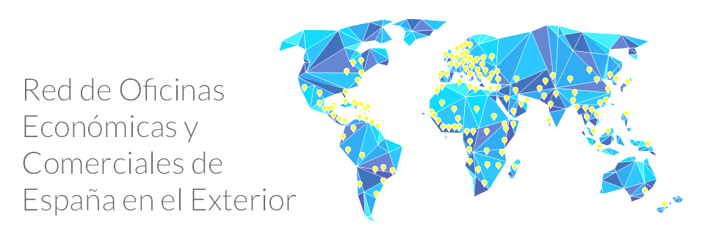

Instrumentos
Asimismo, en la parte dedicada a los instrumentos de política comercial estratégica, es interesante conocer, a efectos de un mejor diseño de la misma, los "hechos estilizados" de las empresas exportadoras. Para esto (y en general para el mejor compendio de causas y efectos del comercio según los diferentes enfoques teóricos, muy recomendable y fácil aunque es de 2008) se puede usar el World Trade Report de la OMC de 2008 (pp. 53-57), en concreto el punto 3 a) "Differences among firms matter" del apartado C. Asimismo, el epígrafe "4. Dynamic gains" del apartado C del World Trade Report de 2008 trae mucha evidencia sobre comercio y crecimiento, y quizás también el WTR de 2014 dedicado a comercio y desarrollo.
Basándose en esta justificación teórica de la intervención pública en la promoción exterior, los países han desarrollado una gama de instrumentos que se pueden clasificar en:
- Instrumentos de promoción comercial
- Instrumentos de formación
- Instrumentos de información
- Diplomacia comercial
- Instrumentos de financiación

Instrumentos de promoción comercial
Los instrumentos de promoción (o marca-país) son actividades de apoyo logístico, cuya finalidad es facilitar la entrada de las empresas en los canales de distribución de los mercados exteriores:
- Promoción de empresas: Encuentros empresariales, etc.
- Promoción sectorial: Misiones comerciales, participación en ferias, etc.
- Fomento del asociacionismo (consorcios) para evitar duplicación de esfuerzos.
Todo esto permite aumentar la red de contactos e impulsar la entrada en nuevos mercados a menor coste.

Instrumentos de formación
Los instrumentos de formación incluyen actividades como seminarios, becas, cursos de formación de profesionales expertos en la internacionalización de empresas, etc.
Tienen como objetivo ayudar a la empresa a evaluar su potencial exportador y a adquirir las capacidades necesarias para competir en los mercados internacionales.

Instrumentos de información
Los instrumentos de información consisten en la provisión pública de información relevante para la empresa que desea entrar en los mercados exteriores, como por ejemplo las características básicas del mercado, información específica de sectores, información legislativa, oportunidades de negocio, etc.

Diplomacia comercial
La diplomacia comercial es quizás del instrumento más sutil, pero no por ello menos importante. Se trata de utilizar la capacidad de influencia que se deriva del poder político, militar o económico de un país para apoyar la defensa de sus intereses económicos en los mercados internacionales. El país que sufre la presión ejercida mediante la diplomacia comercial tiene en cuenta que la concesión de un contrato a la empresa de otro país servirá probablemente para recibir como recompensa apoyo de este en el futuro. Esta diplomacia comercial es más susceptible de ser empleada entre dos países por razones históricas, culturales o militares.

Instrumentos de financiación
El apoyo financiero no suele ser completo, sino que se busca la cofinanciación con la empresa.
Algunos de estos instrumentos para el caso de España son [ver tema 4.A.24]:
- Programa ICEX Next: Es el programa de apoyo a la internacionalización de pymes, que ofrece: i) asesoramiento para el diseño de un business plan; y ii) cofinanciación de hasta 13.270 € de los gastos realizados por la empresa en prospección, promoción y contratación de personal para el departamento internacional.
- ICEX Sourcing: Programa mediante el cual las OFECOMEs ponen en contacto a empresas extranjeras con proveedores españoles que estén operando en ese mercado.
- Planes Integrales de Desarrollo de Mercados: Se trata de planes específicos para intensificar las relaciones comerciales con países considerados prioritarios. En 2015 había 16 planes.

COMPORTAMIENTO ESTRATÉGICO EN LA POLÍTICA COMERCIAL:
EQUILIBRIO GENERAL, ARANCEL ÓPTIMO y GUERRA COMERCIAL (Johnson, 1953)
Modelo que muestre comportamiento estratégico entre países (o sea centrado en el comportamiento de los gobiernos y no de las empresas) para comentar guerras arancelarias... [El título que pone me lo he sacado de la manga, posiblemente haya algún título mejor] – Esto muy por encima y con cuidado, pues se puede interpretar que estas metiendo cosas de otros temas (por ello, igual es mejor no dedicar un apartado entero y solo mencionar de pasada).
Siguiendo a Meade (1952), vamos a definir 3 conceptos [añadimos la Curva de Indiferencia Comercial al análisis del tema 3.B.5]:
  - Relación Real de Intercambio (RRI)
  - Curva de Oferta Neta (ON)
  - Curva de Indiferencia Comercial (CIC)
Con comercio internacional, el país A se enfrenta a una Relación Real de Intercambio (RRI), por ejemplo, mayor al cociente de precios domésticos, lo que indica que el precio relativo de X es mayor a nivel internacional que a nivel nacional, por lo que el país tenderá a exportar X y a importar Y. Vemos, pues, como la diferencia de precios relativos que da lugar al comercio internacional y a un patrón determinado se debe a la tecnología (FPP, que determina el punto ${\text{P}}^{\text{CI}}$) y a las preferencias (curvas de indiferencia social, que determinan el punto ${\text{C}}^{\text{CI}}$).
El país puede ahora separar sus decisiones de producción y de consumo:
El problema de maximización del beneficio de la empresa le lleva a producir allí donde $\text{RMT}=\text{RRI}$ (es decir, en ${\text{P}}^{\text{CI}}$), lo que implica una mayor producción de X y una menor producción de Y con respecto a la situación de autarquía.
El problema de maximización de utilidad le lleva a consumir allí donde $\text{RMS}=\text{RRI}$ (es decir, en ${\text{C}}^{\text{CI}}$), lo que implica un mayor consumo de ambos bienes con respecto a la situación de autarquía (y, por tanto, un mayor bienestar).
La diferencia (positiva o negativa) entre producción y consumo es cubierta por el comercio internacional: se exportará una cantidad ${\text{X}}_{\text{C}}^{\text{CI}}{\text{X}}_{\text{P}}^{\text{CI}}$ del bien X y se importará una cantidad ${\text{Y}}_{\text{P}}^{\text{CI}}{\text{Y}}_{\text{C}}^{\text{CI}}$ del bien Y.
Además, a diferencia de lo que ocurría en el modelo ricardiano, la especialización no es completa, ya que ahora la FPP es cóncava.
Imagen 11.– Equilibrio general en el modelo de Haberler (1936)
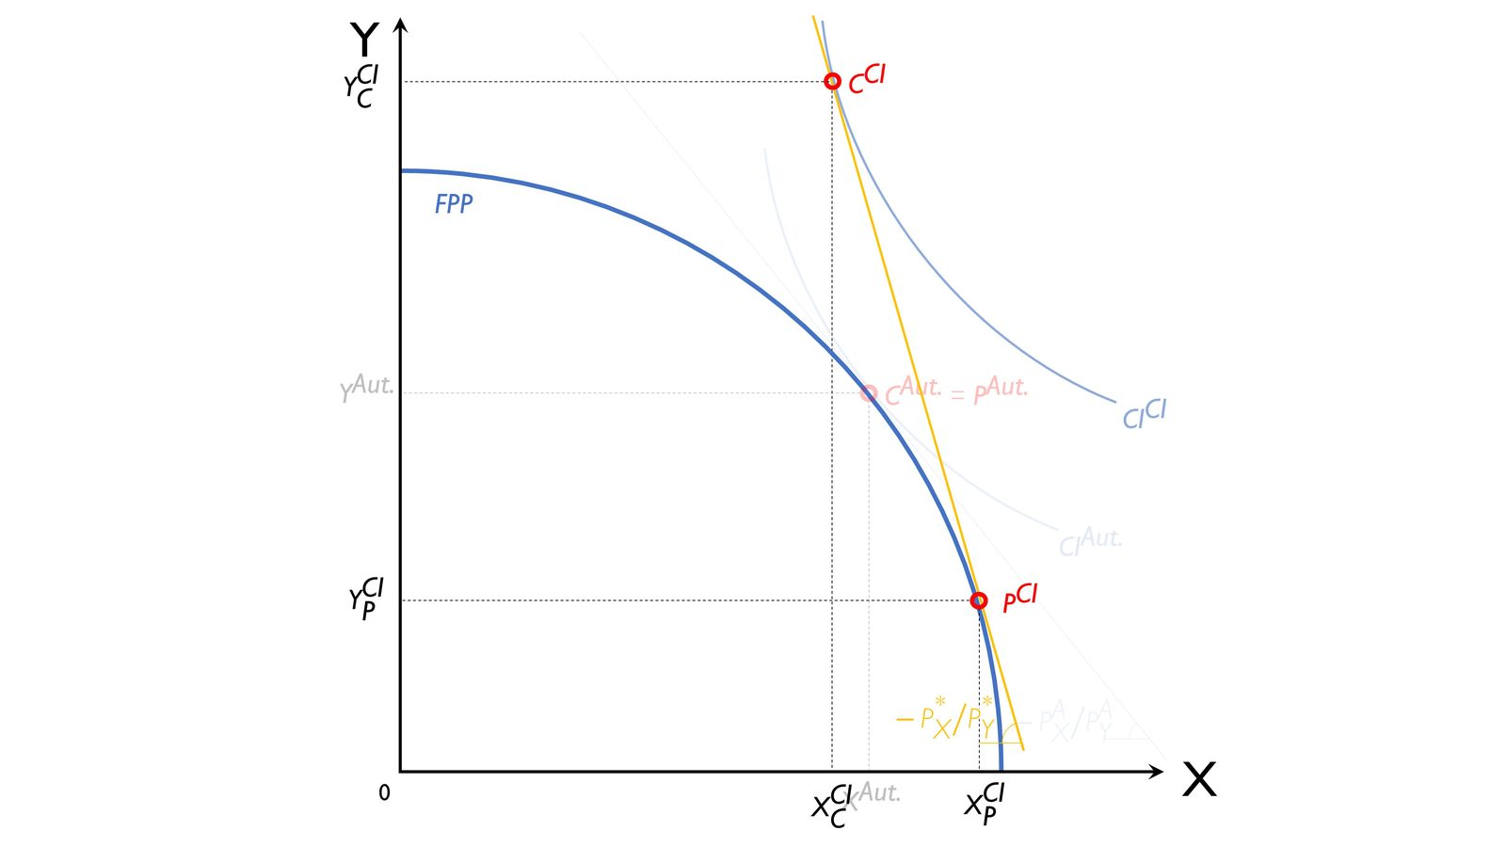
Fuente: Elaboración propia
En cuanto a la determinación de la Relación Real de Intercambio, esta se determina mediante la Curva de Oferta Neta (ON), que es una formalización de Marshall del concepto de demanda recíproca acuñado por J.S. Mill. Este concepto se basa en que la relación real de intercambio se determina para igualar el valor de las exportaciones y el de las importaciones,.
La curva de oferta neta muestra la cantidad comprada de un bien (importaciones) a cambio de otro (exportaciones) para cada relación real de intercambio.
Cada punto de la curva de oferta neta se obtiene trasladando las cantidades exportadas e importadas de la figura anterior (${\text{X}}_{\text{C}}^{\text{CI}}{\text{X}}_{\text{P}}^{\text{CI}}$ y ${\text{Y}}_{\text{P}}^{\text{CI}}{\text{Y}}_{\text{C}}^{\text{CI}}$, respectivamente) a un eje de coordenadas, repitiendo el proceso para distintos valores de la RRI.
Gráficamente, la curva de oferta neta pasa por el origen y tiene un tramo inicial elástico (porque al aumentar el precio del bien exportado se ofrece más X para importar más Y) y un tramo final inelástico (el precio de X es muy alto en relación a Y, por lo que no es necesario exportar tanto X para importar Y).
Puede llegar un momento en que el precio de X sea ya tan elevado que, a medida que aumente la RRI (i.e.$\text{↑}{{\text{P}}_{\text{X}}}/{{\text{P}}_{\text{Y}}}$) disminuyan las exportaciones y aun así aumenten las importaciones (porque $\text{↑↑}{\text{P}}_{\text{X}}∙\text{↓}\text{X}$, por lo que se pueden seguir comprando más importaciones).
Repitiendo el mismo proceso para el país B, obtendríamos su curva de oferta, sólo que ahora las cantidades de X representan las importaciones y las de Y, las exportaciones.
De esta manera, la RRI vendrá determinada por la recta que parta del origen y pase por la intersección de ambas, donde se igualan la oferta de exportaciones y la demanda de importaciones para ambos bienes.
La condición para que el punto de equilibrio sea único es que ambos bienes sean normales, y la condición para que sea estable es la condición de Marshall-Lerner ($\left|{\text{ε}}_{\text{M}}\right|+\left|{\text{ε}}_{\text{X}}\right|>\text{1}$).
Finalmente, definimos la Curva de Indiferencia Comercial (CIC), que muestra la combinación de exportaciones e importaciones que proporciona un mismo nivel de bienestar social para un país.
Tienen pendiente positiva (las importaciones son un bien y las exportaciones un mal), son convexas respecto del eje del país al que representan (tal que para mantener la utilidad constante, un aumento de importaciones precisa de un aumento de exportaciones pero de mayor cuantía) y representan mayor utilidad cuanto más se alejan del eje del país al que representan.
Suponiendo que existen 2 países (A y B) y 2 bienes (X e Y), podemos representar en un mismo gráfico estos 3 conceptos:
Imagen 12.– Equilibrio inicial con libre comercio
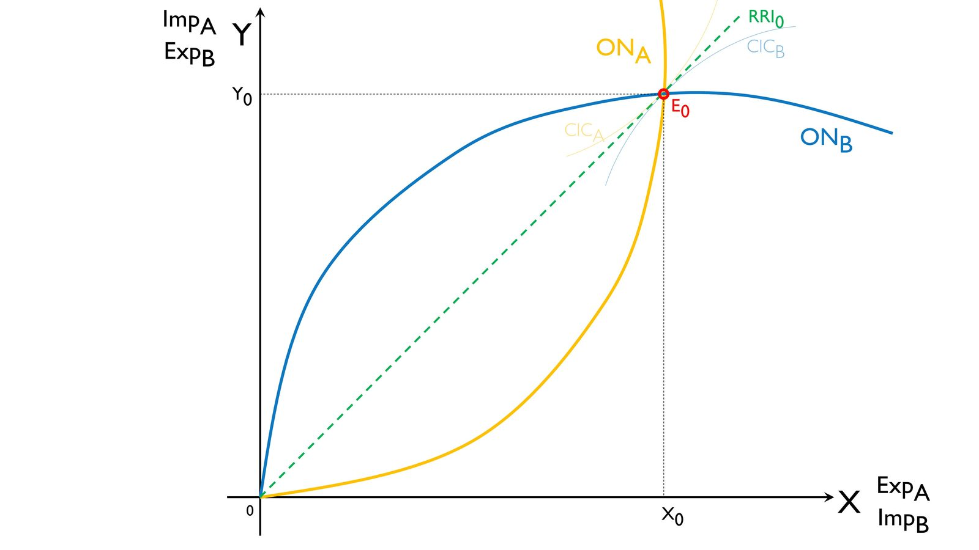
Fuente: Elaboración propia
Donde:
${\text{X}}_{\text{0}}$ e ${\text{Y}}_{\text{0}}$ representan los puntos donde las ofertas de exportación y las demandas de importación de X y de Y se igualan.
${\text{E}}_{\text{0}}$ representa el punto de equilibrio de libre comercio, donde las curvas de oferta neta de ambos países intersectan y, por tanto, donde se determina la RRI.
La curva de indiferencia comercial ${\text{CIC}}_{\text{A}}$ viene asociada a una curva de oferta neta libre de aranceles (${\text{ON}}_{\text{A}}$) y se enfrenta a una curva de oferta neta de su socio comercial libre de aranceles (${\text{ON}}_{\text{B}}$). La forma en la que hemos construido nuestras curvas de oferta neta implica que en el punto ${\text{E}}_{\text{0}}$ se produce una tangencia entre la curva de indiferencia comercial del país A y la RRI. De la misma forma, entre la curva de indiferencia comercial del país B y la RRI. Por lo tanto, en el punto ${\text{E}}_{\text{0}}$ podemos suponer que las curvas de indiferencia comercial de ambos países son tangentes.

Equilibrio inicial
La condición para que el punto de equilibrio sea único es que ambos bienes sean normales, y la condición para que sea estable es la condición de Marshall-Lerner ($\left|{\text{ε}}_{\text{M}}\right|+\left|{\text{ε}}_{\text{X}}\right|>\text{1}$).

Introducción de un arancel
Una vez planteado el modelo objeto de estudio, pasamos a estudiar qué sucedería ante la introducción de un arancel a la importación sobre el bien Y por parte del país A.
En un país grande, un arancel produce 2 efectos contrapuestos:
- (+) Mejora de la Relación Real de Intercambio (RRI):
La reducción de las importaciones implica una disminución de la demanda mundial del bien importado, por lo que disminuye su precio (explota su poder de monopsonio).
      - Nuevo efecto con respecto al caso de país pequeño, pero análogo al que ya se producía en equilibrio parcial.
Al mismo tiempo, al reducirse las importaciones, se reducen las exportaciones (por la ley de Walras), lo que implica una disminución de la oferta mundial del bien exportado, por lo que sube su precio (explota su poder de monopolio).
- (−) Aumento del precio relativo doméstico del bien que se importa:
Esto provoca un aumento de la producción del bien de importación y una disminución de la del bien de exportación, reduciéndose el comercio
      - Mismo efecto que en un país pequeño, pero nuevo con respecto a equilibrio parcial.
Imagen 13.– Imposición del arancel óptimo por parte del país A
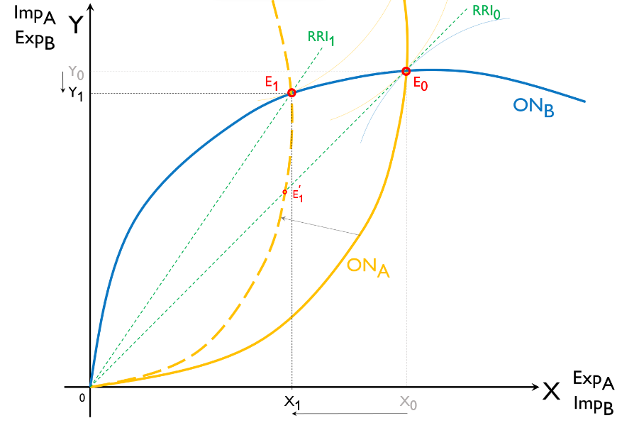
Fuente: Elaboración propia
Si, para una RRI dada, aumenta el precio relativo doméstico del bien que se importa (p.ej. por un arancel), disminuyen las exportaciones y las importaciones, por lo que la curva de oferta neta se vuelve hacia dentro.
De este modo, si el país A impone un arancel a las importaciones del bien Y, su curva de oferta neta se contrae.
La imposición del arancel por parte del país A, supone una reducción del consumo de las importaciones de A (es decir, del bien Y) al ser más caras.
Por el teorema de Stolper-Samuelson (1941), este hecho también provocará un cambio en las cantidades de bienes producidos por el país A, aumentará la producción del bien importado y se reducirá la producción del bien exportado.
Así, pasamos del equilibrio inicial, ${\text{E}}_{\text{0}}$, al punto ${\text{E}}_{\text{1}}^{\text{'}}$.
En el punto ${\text{E}}_{\text{1}}^{\text{'}}$, hay un exceso de demanda del bien X y un exceso de oferta del bien Y, lo que afecta a los precios relativos: aumenta el precio internacional del bien X y disminuye el del bien Y.
La relación real de intercambio se desplaza hasta ${\text{RRI}}_{\text{1}}$ donde se alcanza el nuevo equilibrio ${\text{E}}_{\text{1}}$ en el que se ha producido una mejora de la relación real de intercambio para el país A y, sin embargo, el volumen de comercio se ha reducido.
Respecto a los términos del bienestar del país A, observamos como después de la imposición del arancel nos encontramos en una curva de indiferencia más alejada del eje de abscisas, representando un mayor nivel de bienestar. Como ya vimos en el equilibrio parcial, un país grande puede por tanto, obtener ganancias de bienestar a través de la imposición de un arancel.

Arancel óptimo
El arancel óptimo puede definirse como aquel que maximiza el bienestar de un país. Para el caso de país grande podemos demostrar la existencia de un arancel óptimo para el país A, tal que se maximice su utilidad comercial
En el gráfico de la Imagen 13, el punto ${\text{E}}_{\text{0}}$ de libre comercio, se producen 3 condiciones de optimalidad paretiana para el país A [ver tema 3.A.23]:
- La Relación Marginal de Sustitución (RMS) es la misma para todos los consumidores del país A.
- La Relación Marginal de Sustitución Técnica (RMST) es la misma en todas las industrias del país A.
- $\text{RMS}=\text{RMT}$, está igualdad se muestra en la pendiente de la curva de indiferencia comercial en el punto ${\text{E}}_{\text{0}}$.
Sin embargo, existe una cuarta condición de optimalidad paretiana que no se cumple en el equilibrio inicial, ${\text{E}}_{\text{0}}$, y que da pie a la introducción de un arancel óptimo:
- La RMT doméstica debe igualar a la Relación Marginal de Transformación a través del mercado o RMT internacional (${\text{RMT}}_{\text{i}}$), que viene dada por la pendiente de la curva de oferta neta de B (${\text{ON}}_{\text{B}}$).
      - Sin embargo, en el punto ${\text{E}}_{\text{0}}$ se da que $\text{RMS}=\text{RMT}>{\text{RMT}}_{\text{i}}$. Esta desigualdad implica que el país A tiene margen de ganancia en términos de bienestar si impone un arancel sobre sus importaciones.
      - Nótese que en el óptimo, la RRI no se iguala a la ${\text{RMT}}_{\text{i}}$.
El arancel óptimo para el país A se hallará gráficamente en el punto en el que la curva de indiferencia comercial sea tangente a la curva de oferta neta de B (${\text{ON}}_{\text{B}}$), tal y como se muestra en la Imagen 13. En ${\text{E}}_{\text{1}}$, sí que se produce la igualdad $\text{RMS}=\text{RMT}={\text{RMT}}_{\text{i}}$ para el país A. En este punto, el país A no podrá obtener ganancias adicionales de bienestar imponiendo mayores restricciones al comercio.
El arancel óptimo será aquel que conduzca a una RRI tal que:
Se alcance la curva de indiferencia comercial más alejada del eje de las abscisas.
Sea tangente a la curva de oferta neta del país B.
El arancel óptimo para A dependerá de la elasticidad de la curva de oferta neta del país B a la RRI. Analíticamente el arancel óptimo del país A será:
$${\text{t}}_{\text{A}}^{\text{*}}=\frac{\text{1}}{{\text{ε}}_{\text{B}}-\text{1}}$$
Así, cuanto más elástica sea la curva de oferta neta del otro país, más pequeño será el arancel óptimo del nuestro.
De hecho, una elasticidad infinita de la curva de B (i.e. pendiente constante, de forma que si la RRI varía, el país B no comercia nada –pues no habría corte entre la nueva RRI y la curva de oferta neta de B–) equivale a que A es un país pequeño, de forma que aunque éste impusiera un arancel, la RRI no variaría.

Guerra comercial (Johnson, 1953)
“¿Y si mis socios comerciales tomaran represalias ante mi política comercial?”
Sin embargo, tras la imposición del arancel por parte del país A, es importante tener en cuenta que el país B ha empeorado al pasar del punto ${\text{E}}_{\text{0}}$ de libre comercio al punto ${\text{E}}_{\text{1}}$.
Esta pérdida de bienestar puede justificarse gráficamente por un lado, por la forma de la construcción de las curvas de oferta neta, dado que a medida que nos alejamos del origen de coordenadas el bienestar incrementará (${\text{E}}_{\text{1}}$ se encuentra más cerca del origen de coordenadas que ${\text{E}}_{\text{0}}$).
Y por otro lado, en el punto ${\text{E}}_{\text{1}}$, el país B se encontrará en una curva de indiferencia más cercana al eje de ordenadas, lo que representa un menor nivel de utilidad.
Imagen 14.– Representación gráfica del fin de la guerra de aranceles según Johnson
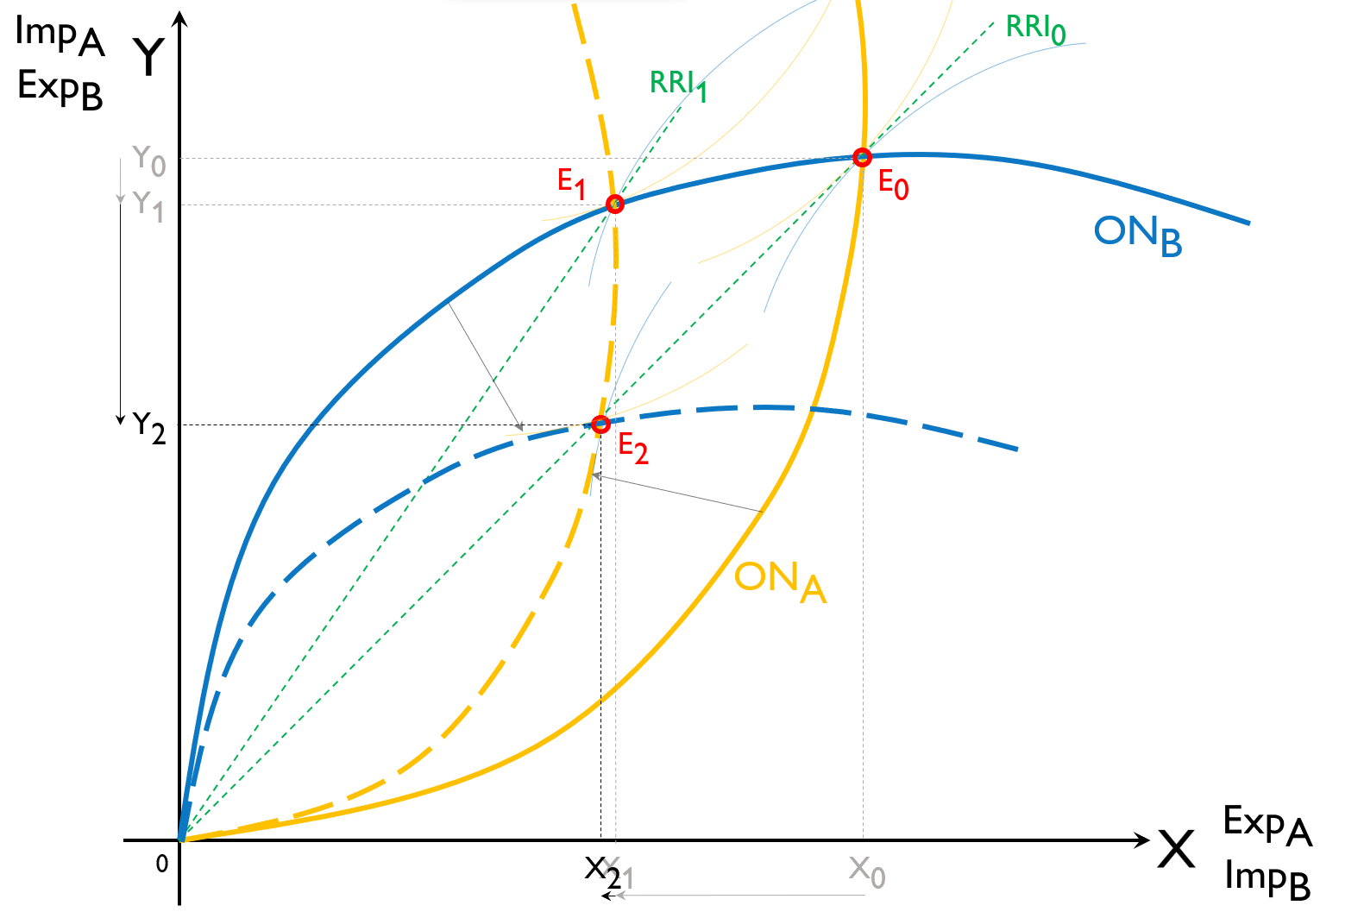
Fuente: Elaboración propia
Ante esta situación, podemos suponer que el punto ${\text{E}}_{\text{1}}$ es óptimo para el país A, pero no será un equilibrio de Nash, dado que el país B tiene incentivos para tomar represalias contra A e imponer un arancel que desplazaría su curva de oferta neta hacia la izquierda. Esta acción llevaría a un mayor nivel de bienestar para B, pero una reducción del bienestar para A respecto a la situación ${\text{E}}_{\text{1}}$. De esta forma, se iniciaría entre ambos países grandes una guerra de aranceles. ¿En qué momento finalizaría esta guerra de aranceles?
Johnson (1953) demostró que existirá un equilibrio de Nash [ver tema 3.A.14] donde ninguno de los dos países tendrá incentivos a modificar su arancel, llegando al fin de la guerra de aranceles sin que ello suponga una eliminación total del comercio entre ellos. Será el punto ${\text{E}}_{\text{2}}$ de la Imagen 14, en el que ${\text{CIC}}_{\text{A}}$ es tangente a la curva ${\text{ON}}_{\text{B}}$ y ${\text{CIC}}_{\text{B}}$ es tangente a la curva ${\text{ON}}_{\text{A}}$. A consecuencia de esto, en este punto ningún país tiene incentivos a modificar su arancel.
El punto ${\text{E}}_{\text{2}}$ puede considerarse un equilibrio de Nash, pero no un óptimo de Pareto, puesto que ambas economías han reducido su bienestar con respecto a la situación inicial ${\text{E}}_{\text{0}}$ debido a la reducción del comercio exterior. Por tanto, se produce un dilema del prisionero, ambos países están mejor cooperando, pero deciden no cooperar ya que no tienen incentivos a desviarse unilateralmente del equilibrio.

CONCLUSIÓN
- Recapitulación (Ideas clave):
  - Desde que en 1817 Ricardo enunciara el principio de la ventaja comparativa, las prescripciones que el mundo académico ofrece a los políticos son claras: el libre comercio es más beneficioso que el proteccionismo.
  - Pero afirmar que la liberalización comercial es beneficiosa para una nación en términos agregados no implica que todos los sectores ganen. Los modelos económicos demuestran que la liberalización comercial beneficia a algunos sectores y perjudica a otros.
  - Los gobiernos son los responsables últimos de diseñar la política comercial y de escoger sus instrumentos. Pero estos gobiernos se ven influidos por un gran número de factores:
    - Por una parte, son conscientes de los beneficios asociados a la liberalización de la economía, que permite aumentar el bienestar agregado y la eficiencia de la economía, por ejemplo reduciendo el poder del monopolio en algunas industrias no competitivas.
    - Por otra parte, son sensibles a las demandas de los grupos de interés. Algunos de estos grupos demandan barreras comerciales para protegerse de la competencia extranjera (este fue el caso, por ejemplo en el caso del acuerdo multifibras). Otros esperan que los gobiernos les ayuden a promover su producción y exportaciones, como podría ser el caso del sector agrícola europeo a través de la PAC o de las ayudas a sectores de alta tecnología.
  - Es por ello por lo que los gobiernos tienen, en determinados momentos, incentivos a imponer barreras comerciales, ya sea a través de aranceles, cuotas o subvenciones. Como hemos demostrado a lo largo de la exposición, en la mayoría de las circunstancias, la imposición de barreras comerciales implica un trasvase de recursos entre consumidores y productores, entre consumidores y Estado, entre factores productivos, etc. Esto provoca que existan también ganadores y perdedores de la imposición de dichas barreras comerciales. De ahí el papel clave que puede tener la fuerza que tengan determinados grupos de presión.
  - En definitiva, la política comercial viene determinada por un conjunto de fuerzas políticas y económicas, así como por las ideas y creencias que tienen los distintos agentes sobre los efectos que tiene la liberalización comercial en el bienestar, los salarios o la competitividad de las empresas. La influencia de los grupos sociales se trasmite a través del sistema político y las políticas comerciales redistribuyen renta y riqueza entre los distintos grupos sociales.
- Relevancia:

- Extensiones y relación con otras partes del temario:
  - En cualquier caso, es importante remarcar que estos no son los únicos argumentos que justifican la intervención del Estado en el ámbito de la política comercial, ya que:
    - Existen teorías que señalan los costes potenciales derivados de la apertura comercial. Por ejemplo:
      - Del análisis normativo de la política comercial en el paradigma neoclásico, bajo determinadas circunstancias y existencia de determinados fallos de mercado, algunos autores señalan que la política óptima pasaría por el establecimiento de un arancel óptimo [Tema 3.B.7].
      - En presencia de poder de mercado oligopolístico, la política comercial estratégica puede llegar a aumentar el bienestar [Tema 3.B.8].
    - El análisis de bienestar que los diferentes modelos enunciados tiende a ser uno en el que se compara una situación de partida de autarquía o ausencia total de comercio internacional con otro final de librecambio o apertura total, sin ningún tipo de trabas al comercio. No obstante, de mayor complejidad es la comparación entre situaciones que mantienen algún grado de trabas y obstáculos al comercio internacional (política comercial, barreras no arancelarias, barreras normativas) [Tema 3.B.7].
    - Acerca de las potenciales ganancias del comercio internacional, los modelos que permiten realizar un análisis de bienestar y determinar si existen ganancias o mejoras del bienestar en una u otra situación calculan dicha ganancia de manera agregada, para la economía en su conjunto. Sin embargo, este análisis del paso de una situación a otra tiende a obviar sus efectos distributivos entre los distintos tipos de agentes afectados. Esto es, que dicha transición suele implicar que existen ganadores y perdedores, lo que se podría ignorar si se asume un sistema redistributivo que permita convertir la situación final en una mejora de Pareto (2º Teorema Fundamental de la Economía del Bienestar). Esto podría abrir la puerta a intervención por motivo equidad, para redistribuir las ganancias del comercio internacional.
- Opinión:
  - En el fondo todas estas medidas de política comercial no son más que instrumentos con los que crear diferencias de competitividad artificiales que difícilmente se pueden sostener en el largo plazo. Deberían sustituirse por una política de promoción exterior.
- Idea final (Salida o cierre):
  - En definitiva, es evidente que la mayor sofisticación de las sucesivas teorías y modelos ha llevado al descubrimiento de nuevos canales y mecanismos por los que el comercio internacional puede afectar al bienestar, lo que ha supuesto que la respuesta a la pregunta “¿Mejora el comercio internacional el bienestar de un país?” se haya vuelto mucho más matizada.
    - Una reflexión intelectualmente honesta impone que deban tomarse en consideración todos los efectos de la liberalización comercial, positivos y negativos, que simultáneamente inciden sobre el bienestar. Pero en todo caso un mejor conocimiento de la realidad económica y sus interrelaciones siempre es beneficioso.
    - En efecto, este conocimiento más sofisticado permite mejorar el diseño de las políticas públicas y mejora la comunicación con los ciudadanos, de manera que se expliquen los efectos beneficiosos de estas políticas liberalizadoras.

Bibliografía
Tema A. Sahuquillo
Tema ICEX-CECO
Tema Juan Luis Cordero Tarifa

Preguntas de otros exámenes

Enlace a preguntas tipo test
https://www.quia.com/quiz/6550437.html

Anexos

Anexo 1: Política comercial estratégica en el ámbito de la industria naciente (versión teoría de juegos)
Todos los modelos que se desmarcan en sus recomendaciones de los postulados neoclásicos de libre comercio alteran de una forma u otra los supuestos de la teoría tradicional. En los modelos de “mercados recíprocos” y de “tercer mercado” que hemos visto, se sustituye el requisito de competencia perfecta, tomado por el marco clásico y neoclásico, por un contexto de mercado oligopolístico. En este caso, vamos a considerar una tecnología con rendimientos crecientes, manteniendo un contexto de pocos países (o empresas) en el mercado para apreciar claramente la interdependencia estratégica.
En primer lugar, podemos representar un juego que se caracteriza por los siguientes supuestos:
Existen 2 empresas: una empresa de un país desarrollado (A) y una empresa de un país emergente (B).
Cada empresa debe decidir entre 2 posibles estrategias: producir (P) y no producir (NP).
Al haber economías de escala externas es más eficiente que produzca una sola empresa a que lo hagan dos. De hecho, si ambas producen obtienen pérdidas (−2), mientras que si produce sólo una de ellas se lleva beneficios extraordinarios (5). La estrategia de “no producir” no genera ni costes ni beneficios.
 |  | Empresa del país emergente (B)
 |  | Producir (P) | No producir (NP)
Empresa del país desarrollado (A) | Producir (P) | (−2, −2) | (5, 0)
Empresa del país desarrollado (A) | No producir (NP) | (0, 5) | (0, 0)
Para determinar el equilibrio, necesitamos conocer la dinámica del juego:
Si las decisiones se toman de manera simultánea, existen 2 equilibrios de Nash, en los que una empresa produce y la otra no.
Sin embargo, en la práctica, los factores históricos juegan un papel clave. Por ello, supondremos que se trata de un juego secuencial de dos etapas, en el que el país desarrollado tiene la ventaja de mover primero. Normalmente, el país desarrollado es el líder consolidado en el mercado y ya ha tomado la estrategia de producir. Ante ello, el país emergente opta por no producir.
      - Si la empresa del país emergente amenaza con producir con la esperanza de que el país desarrollado abandone el mercado, éste no lo hará, pues la amenaza de producir no resulta creíble dado que no es su mejor respuesta.
        - En resumen, dado este esquema de pagos y dada la condición de líder del país desarrollado, el equilibrio de Nash perfecto en subjuegos es (P, NP) donde el país desarrollado se lleva un beneficio de 5 y el país emergente de 0.
No obstante, el gobierno del país emergente sí puede alterar el esquema de pagos con una subvención a la exportación de 5 unidades monetarias. De esta manera, haga lo que haga el país desarrollado, la mejor respuesta de la empresa del país emergente es P (por lo tanto, P es la estrategia dominante para B).
Como consecuencia, la mejor respuesta de la empresa A será no producir (pues obtiene pago 0 y si decidiera producir obtendría pérdidas).
 |  | Empresa del país emergente (B)
 |  | Producir (P) | No producir (NP)
Empresa del país desarrollado (A) | Producir (P) | (−2, 3) | (5, 0)
Empresa del país desarrollado (A) | No producir (NP) | (0, 10) | (0, 0)
En resumen, en este nuevo contexto, el único equilibrio de Nash perfecto en subjuegos es (NP, P) donde el país emergente se lleva un beneficio de 10 y el país desarrollado desaparece del mercado.
Como vemos, el país emergente obtiene unos beneficios extraordinarios (10) suficientes para pagar la subvención (5), con lo que su estrategia ha sido rentable.
Esta estrategia de subvención a la exportación adquiere más sentido en un contexto dinámico si suponemos economías de aprendizaje, esto es, si consideramos que aumenta la eficiencia de un sector (se reduce el coste medio) a medida que aumenta la cantidad acumulada y se ha adquirido cierta experiencia. En sus inicios, estas industrias nacientes no pueden competir a escala internacional, con lo que requerirán un apoyo financiero para ir ganando cuota de mercado e ir adquiriendo una mayor eficiencia y un menor coste.

La revolución neolítica (que define el paso de las economías depredadoras de caza y recolección a las economías productoras de ganadería y agricultura) tuvo sus inicios aproximadamente en el año 6000 a.C. Inicialmente, los humanos formaron pequeños asentamientos y las economías aldeanas eran economías cerradas sin apenas especialización productiva ni comercio con el exterior aunque mantenían el imprescindible intercambio en el interior (el intercambio de bienes tiene lugar desde que el Homo habilis comienza a fabricar toscas herramientas de piedra hace más de 2 millones de años). En las aldeas agrarias existía una economía de subsistencia en la que los agricultores producían por sí mismos casi todos los productos que necesitaban (eran aldeas prácticamente autosuficientes económicamente). Posteriormente, hacia el año 3000 a.C.–1000 a.C. comenzaron a aparecer las sociedades urbanas (inicialmente en la zona de Mesopotamia), en lo que Gordon Childe denominó revolución urbana. Este proceso transformó a los pueblos de agricultores, que vivían en aldeas y que no conocían la escritura, en sociedades civilizadas más amplias y complejas, con una organización política y religiosa. Estas estructuras políticas permitieron extraer el excedente a los campesinos y redistribuirlo entre la población privilegiada que habitaba en las ciudades. Aquel excedente transportado a las ciudades permitió la especialización productiva en las manufacturas y el comercio y el surgimiento de nuevos grupos profesionales que no trabajaban la tierra. Con las ciudades apareció la especialización social del trabajo y, por lo tanto, surgieron los mecanismos de intercambio y redistribución del excedente.
También a nivel teórico, otra razón para analizar las contribuciones que se estudiarán en esta exposición es que a pesar de que la teoría del comercio internacional ha evolucionado enormemente en los últimos 50 años, las contribuciones tradicionales son complementarias a las más modernas. De hecho el Comité del Premio Nobel valoró una de estas contribuciones otorgando el Premio Nobel a Ohlin en 1977.
Esto nos permitirá comprender algunas tesis y políticas proteccionistas que se proponen en la actualidad.
OMC (2023). Examen estadístico del comercio mundial de 2023. https://www.wto.org/spanish/res_s/booksp_s/wtsr_2023_s.pdf
La interdependencia estratégica implica que el resultado de cualquier participante se ve afectado por las actuaciones del resto de participantes; el participante lo sabe y los demás participantes saben que lo sabe.
No permite estudiar las medidas de una política comercial defensiva por cuestiones obvias, ya que si compiten en un tercer país ninguno de los dos países importa y, por lo tanto, no pueden llevar a cabo políticas comerciales para reducir sus importaciones.
El modelo de Brander y Krugman permite una o más empresas nacionales y una o más empresas extranjeras.
Dentro del oligopolio nos centraremos en el estudio del duopolio (dos empresas) por simplicidad analítica, sin pérdida de generalidad.
En este tema solemos estudiar estos modelos en un contexto donde cada oligopolista exporta a un tercer país, de forma que el gráfico de las 2 curvas de reacción es el de un país extranjero. Esto implica que enfatizamos la política comercial estratégica como instrumento con el que aumentar las exportaciones (sin prestar demasiada atención a si se trata de bienes sustitutivos). Sin embargo, en el tema 3.B.6, tratamos de explicar el comercio intra-industrial, por lo que estudiamos los modelos colocando un oligopolista en cada país, de forma que estos países comerciasen entre ellos el mismo bien, y el gráfico de las 2 curvas de reacción era el del mercado nacional o el del mercado extranjero. Esto implicaba que enfatizábamos la política comercial estratégica como instrumento con el que variar las importaciones/exportaciones de bienes sustitutivos (i.e. el comercio intraindustrial).
Se tendrá que cumplir que ${\text{P}}_{\text{A}}={\text{P}}_{\text{B}}=\text{P}\left({\text{q}}_{\text{A}}, {\text{q}}_{\text{B}}\right)$, ya que el bien es completamente homogéneo y si existiera cualquier diferencia de precios, el bien con el precio inferior se llevaría toda la demanda.
Está C.P.O. deja claro que un equilibrio de Cournot es un equilibrio de Nash, ya que cumple que el beneficio que obtiene la empresa dada esta estrategia es mayor que si toma cualquier otra estrategia, da igual la estrategia que tome la otra empresa.
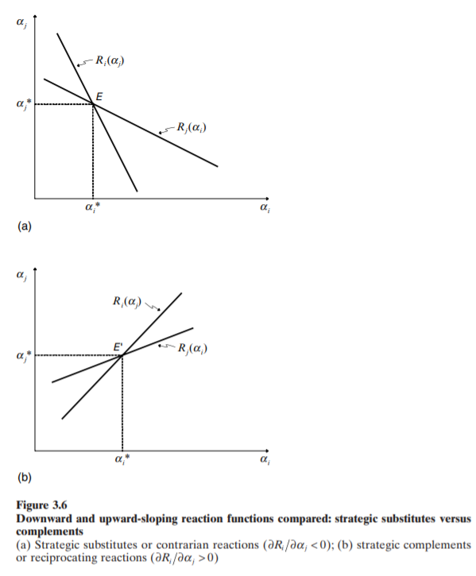
Suponiendo que se satisfacen las condiciones de segundo orden, la concavidad estricta de la función de beneficios garantiza la unicidad del equilibrio de Cournot por la condición de Gale-Nikaido.
Condiciones de estabilidad de Hahn para ciertos mecanismos de ajuste dinámicos propuestos (nótese en cualquier caso, que el modelo de Cournot es un modelo estático sin dinámica temporal, por lo que cualquier dinámica de ajuste propuesta supone una extensión al modelo). https://www.jstor.org/stable/2296310.
Hay que recordar que las curvas de isobeneficio: i) alcanzan su máximo en la función de reacción; y ii) representan un menor beneficio cuanto más alejadas del eje (el punto de corte con el eje del competidor representa el caso de beneficio nulo o beneficio de competencia perfecta y el punto de corte con su eje representa el caso del monopolio).
Es importante tener en cuenta que no se trata de una competición à la Stackelberg, sino à la Cournot como si se tratase de Stackelberg. Esto es importante porque en Stackelberg, la curva de reacción ${\text{φ}}_{\text{A}}$ no corta a ${\text{φ}}_{\text{B}}$ donde ésta es tangente a la curva de isobeneficio de la empresa A, sino que ${\text{φ}}_{\text{A}}$ se queda allí donde corta al máximo de la curva de isobeneficio suya tangente a ${\text{φ}}_{\text{B}}$.
Haciendo uso de este marco podemos estudiar tanto la política comercial ofensiva como defensiva.
En otras palabras, se revertiría parcialmente el efecto pro-competitivo del comercio internacional.
De acuerdo con los autores, esto es consistente con la teoría de Linder (1961), según la cual la producción se desarrolla antes en el mercado doméstico y el comercio internacional sólo ocurre más tarde, cuando las empresas ya han seleccionado sus modelos y han incurrido en los costes fijos.
Under the heading of intra-industry trade in horizontally differentiated goods produced by oligopolistic ﬁrms we also must mention the so-called “biological” model of trade (Bhagwati, 1982). - In biology the same set of genetic traits, or genotype, interacts with different environments and gives rise to different actual biological forms, or phenotypes. - In economics, the same set of know-how and technological capabilities (the genotype) will interact with different local historical and cultural environments (including different tastes) to give rise to different varieties of a horizontally differentiated good (the phenotypes). In other words, each country in autarky tends to specialize in the production of those varieties of a differentiated good that best suit the tastes of the domestic consumers. When trade is opened, consumers will be better off by consuming more varieties of the commodity, and intra-industry trade will result. For a formalisation of this approach see Dinopoulos (1988).
Se denomina tesis de Prébisch-Singer a la tendencia, en el largo plazo, al deterioro de los términos de intercambio en beneficio de los países más poderosos e industrializados y en perjuicio de los países más débiles y productores de materias primas. Estudios estadísticos recientes han dado soporte a esta idea.
En líneas generales, los países latinoamericanos que la llevaron a cabo a la práctica no tuvieron mucho éxito. El menor comercio aisló a países de América Latina e impidió su participación en las cadenas globales de valor. Otra estrategia más exitosa fue la Industrialización Orientada a las Exportaciones (IOE) que se extendió por Asia (tigres asiáticos). Para ver un ejemplo de política comercial estratégica ofensiva (i.e. orientada a la exportación) en forma de juego ver anexo A.1.
Las economías de escala externa fueron consideradas inicialmente por Alfred Marshall. Implican que el coste medio de un empresa de un sector decrece a medida que aumenta el tamaño de la industria, es decir, cuando ha aumentado la producción total. Una forma de que esto ocurra es la existencia de clusters industriales (i.e. lugares geográficos con alta concentración de empresas que permite aumentar la productividad de todas ellas a medida que aumenta la cantidad agregada ejerciendo presiones a la baja sobre los costes medios). Existen diversos canales por los cuales se generan ganancias en productividad y por consiguiente caídas en los costes medios: - Proveedores especializados: una alta concentración de empresas produciendo bienes y servicios parecidos favorece la creación de empresas a su alrededor que les proveen de los inputs necesarios para su producción. - La concentración industrial actúa como polo de atracción de un alto número de trabajadores cualificados. - La concentración de empresas favorece la interacción entre ellas, tanto profesional como social. Esto incrementa la transmisión de información e ideas, lo que genera incrementos en la productividad.
Cuidado al hacer el gráfico: el punto en el que la curva ${\text{CMe}}_{\text{Tailandia}}$ corta al eje de ordenadas tiene que estar por encima del precio internacional.
Diferencia entre los distintos tipos de economías de escala y la legitimidad del argumento de la industria naciente: - Economías de escala externas: Los costes medios se reducen a medida que aumenta la producción agregada (de todas las empresas, por lo que si aumenta el número de empresas y siguen produciendo lo mismo, se reducirán los costes medios). - Economías de escala internas: Los costes medios se reducen a medida que aumenta la producción de la empresa. - Economías de escala dinámicas (economías de aprendizaje): Los costes medios se reducen a medida que aumenta la producción acumulada (i.e. la experiencia, el tiempo). Pues bien, Meade contraargumentó que las economías de escala no son una condición suficiente para justificar la protección de la industria naciente, pues en la medida en que, como veremos, uno de los requisitos para la protección es que los beneficios futuros superen a las pérdidas actuales (test de Bastable), los productores tendrían incentivos a invertir en esa industria aunque no se proteja, ya que, aunque al principio incurrirían en pérdidas, éstas acabarán compensándose con beneficios futuros cuando hayan disminuido lo suficiente los costes medios. Por lo tanto, la presencia de economías de escala, contrargumentan, no es suficiente para justificar el proteccionismo, sino que sería necesario algún fallo más (como, por ejemplo, imperfecciones en los mercados de capitales que dificultasen el endeudamiento con el que invertir inicialmente). No obstante, sólo las economías de escala internas y las dinámicas pueden en teoría explotarse sin proteccionismo: los productores, sabiendo que en el futuro obtendrán beneficios, están dispuestos a endeudarse para alcanzar el tamaño de planta óptimo (si hay economías de escala internas) o para soportar las pérdidas hasta alcanzar la experiencia necesaria (si hay economías de escala dinámicas) que les permita competir internacionalmente y empezar a obtener beneficios. Esto no es posible, sin embargo, con economías de escala externas, donde los costes medios no descienden porque una empresa aumente su tamaño o aguante en el tiempo ganando experiencia, sino que se reducen por la entrada de más empresas, algo en lo que no influye el buen funcionamiento de los mercados de capitales. En presencia de economías de escala externas, ninguna empresa querrá dar el primer paso, ya que tendría que afrontar unos costes medios mayores al precio internacional. Es una situación de equilibrios múltiples, en la que los fallos de coordinación dificultan que se alcance el óptimo (es decir, en la que las decisiones descentralizadas no conducen necesariamente a una situación eficiente), por lo que sería necesario: 1) una situación cooperativa en la que las empresas se pusiesen de acuerdo y entrasen en el mercado simultáneamente, de forma que situasen el coste medio por debajo del precio internacional de forma inmediata; o 2) una política proteccionista que situase el precio por encima de los costes medios iniciales de las empresas, de forma que entrar en el mercado fuese una estrategia dominante con independencia de lo que hiciesen las demás empresas, y una vez que los costes medios se situasen por debajo del precio internacional, se levantarían las medidas proteccionistas y la industria nacional podría competir.
Es decir, es prioritario elegir un sector con elevado potencial de crecimiento de la demanda mundial. Además, el sector puede tener beneficios adicionales si tiene muchos eslabonamientos y efectos desbordamiento.
Así, por ejemplo, en el conflicto Airbus-Boeing, EEUU concedió tax-credits a Boeing en respuesta al apoyo que los gobiernos europeos estaban concediendo a Airbus.
En lo que respecta a la política de promoción exterior podemos destacar la importancia de esta en nuestro país, habida cuenta de que la adhesión de España a la Comunidad Económica Europea en 1986 supuso la cesión de la soberanía española en materia de política comercial, manteniéndose la política de internacionalización como única competencia nacional en la materia. Esta política ha recibido un impulso en la década de 2010 a través de hitos como la creación del FIEM (Fondo para la Internacionalización de la Empresa) y el FONPRODE (Fondo para la Promoción del Desarrollo), así como la ley de apoyo a emprendedores y su internacionalización.
Diversos estudios concluyen que los recursos gastados en políticas de internacionalización son rentables. Así, un estudio del Banco Mundial sobre el papel de las agencias de promoción de exportaciones concluye que cada dólar gastado en promoción de exportaciones genera un aumento de 40 dólares en las exportaciones del país.
Además esto se refuerza si consideramos que el tejido industrial español se caracteriza por una fuerte presencia de pymes (99,9 %) mayor a la del resto de países de la UE.
Dado que los instrumentos de financiación han sido empleados para mejorar la competitividad de un país en detrimento de otro (tal y como hemos visto en el modelo de Brander y Spencer), ha sido objeto de una creciente regulación a nivel internacional con el objetivo de evitar distorsiones a la competencia. Detrás de esta regulación se encuentra la idea de que se deben restringir las ventajas de competitividad que se pueden obtener gracias a una financiación con apoyo público. El marco institucional en el que se han desarrollado las regulaciones internacionales de la financiación ha sido la OCDE, a través del acuerdo conocido con el nombre de Consenso OCDE.
Nótese que, aunque el precio relativo de X haya aumentado, no es necesario que la cantidad consumida de X disminuya y la de Y aumente, pues ello dependerá de los efectos renta y sustitución (concretamente, ello sólo ocurrirá cuando ambos bienes sean ordinarios). Lo que sí se exige es que el nuevo punto de consumo se sitúe en una curva de indiferencia superior.
https://www.youtube.com/watch?v=avf0o-PzQEA
Un procedimiento más riguroso lo desarrolla Meade (1952) quien deriva unas curvas de indiferencia comerciales (CIC) que representan combinaciones de exportación-importación que permiten alcanzar una curva de indiferencia social asociada a un nivel de utilidad. Estas curvas presentan pendiente positiva, ya que se considera que las exportaciones son un bien y las importaciones un mal [ver tema 3.B.7].
Nótese que, ante un aumento de la RRI, las importaciones aumentan proporcionalmente más que las exportaciones, por lo que la curva de oferta neta es convexa. Si, para una RRI dada, disminuye el precio relativo doméstico (p.ej. por un arancel), disminuyen las exportaciones y las importaciones, por lo que la curva de oferta neta se vuelve hacia dentro:
Efectos redistributivos de la aplicación de un arancel en la economía apuntados por el teorema de Stolper-Samuelson (considerando que ambos factores productivos son móviles): la producción del bien importado se hará más atractiva dado que sus precios habrán aumentado, produciéndose un trasvase de recursos (tanto de capital como de trabajo) hacia el sector de importaciones. La imposición de dicho arancel supone, por tanto, un aumento de la retribución del factor usado intensivamente en el sector de importaciones y una reducción de la retribución del factor usado intensivamente en la producción del bien exportado. Dado que según Heckscher-Ohlin los países se especializan en la exportación de los bienes cuya producción es intensiva en el factor abundante del país, mientras que tienden a importar aquellos bienes que utilizan de forma intensiva el factor que es relativamente escaso en el país; el arancel mejorará la retribución del factor relativamente escaso en el país [ver tema 3.B.5].
Incrementos de aranceles más allá del punto ${\text{E}}_{\text{1}}$ llevarían a una reducción del bienestar del país A. Si aun así, el gobierno del país A decidiera incrementar de forma sistemática el arancel sobre el bien Y, entonces la curva de oferta neta de A, ${\text{ON}}_{\text{A}}$, se iría desplazando hacia la izquierda de tal forma que llegaría un momento en el que sólo cortara a ${\text{ON}}_{\text{B}}$ en el origen de coordenadas. Llegados a este punto, no habría comercio y el arancel se transformaría en arancel prohibitivo.
Así, un país pequeño se enfrenta a una oferta de B infinitamente elástica, por lo que cualquier exceso de demanda es inmediatamente compensado por la oferta de B, de manera que no hay ganancias en la relación real de intercambio y el arancel óptimo es cero. Si la oferta de B sólo responde parcialmente a los excesos de la demanda entonces el arancel de A sí induce un aumento en el precio relativo del bien exportado a nivel mundial y el arancel óptimo es superior a cero.
Recordemos que las curvas de indiferencia comercial de B son la imagen espejo de las ${\text{CIC}}_{\text{A}}$, por lo que el nivel de bienestar de B aumentará cuanto más alejadas se encuentren del eje de ordenadas.
Desde la teoría neoclásica, el principal argumento a favor de cierto proteccionismo es el poder de mercado de los países grandes, pero el riesgo de guerra comercial desaconseja su aplicación efectiva. Otros desarrollos teóricos que han puesto en jaque al librecambismo son la teoría de la política comercial estratégica, propuesta por Brander y Spencer (1985).
Recordar los efectos redistributivos expuestos en el teorema Stolper-Samuelson [tema 3.B.5], en el que la imposición de un arancel supone mejoras retributivas para el factor relativamente escaso en el país en detrimento del factor relativamente abundante.

